* 1. Увімкнення АТМ

Тест 1

Ввімкнути застосунок.  
Ввести логін: 9820635500077890 Пароль: wq23fk42@u23iWd0  
Результат: неправильний логін або пароль.

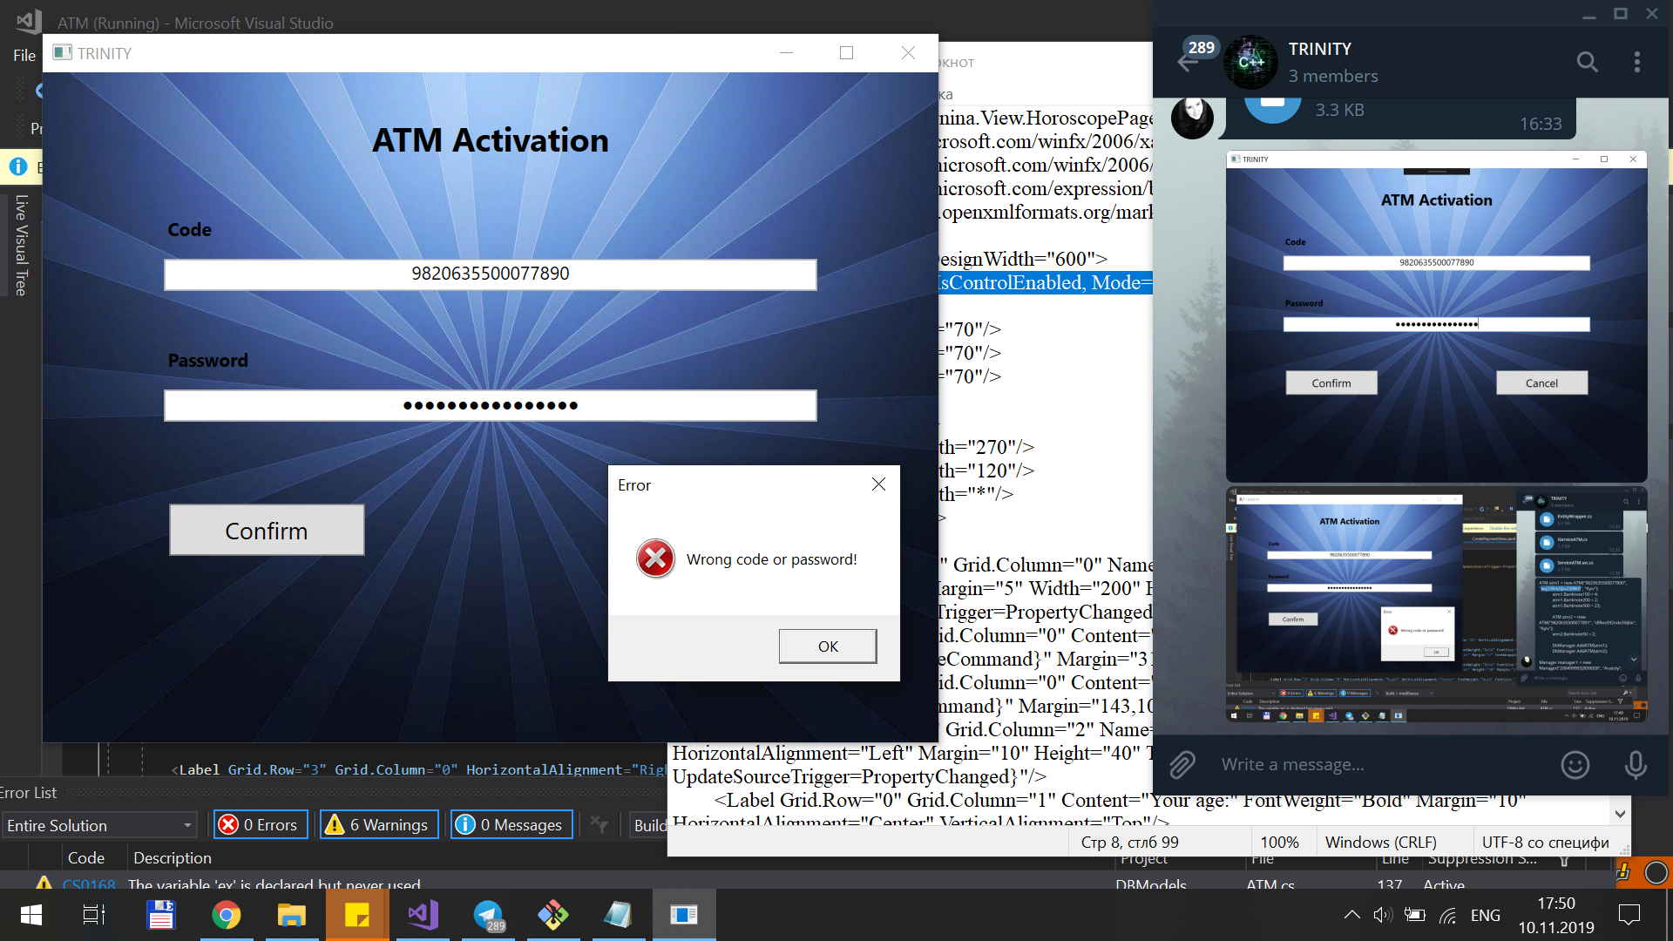

Результат тестування: тест пройдено.

Тест 6.2.2

Ввести логін: 9820635500097890 Пароль: wq23fk42@u23iWr0  
Результат: неправильний логін або пароль.

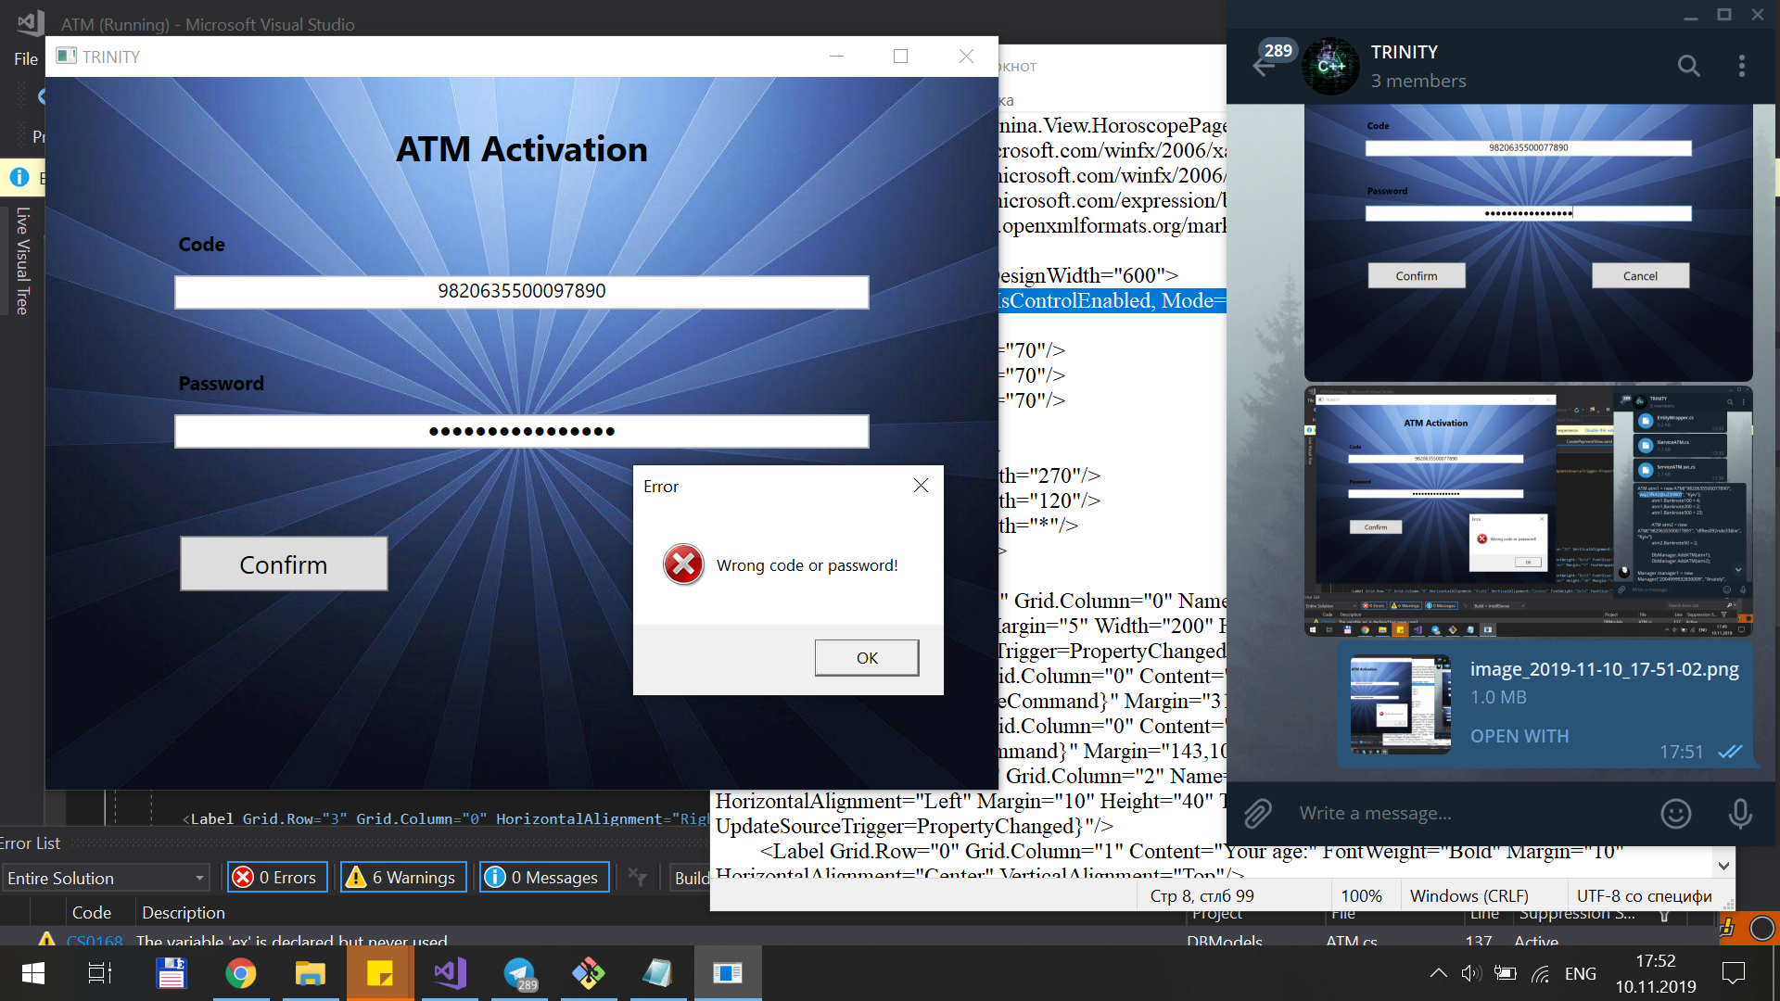

Результат тестування: тест пройдено.

Тест 6.2.3

Ввести логін: 9820635500077890 Пароль: wq23fk42@u23iWr0  
Результат: перехід в режим очікування. Зміна статусу АТМ 1 9820635500077 на "Активний".

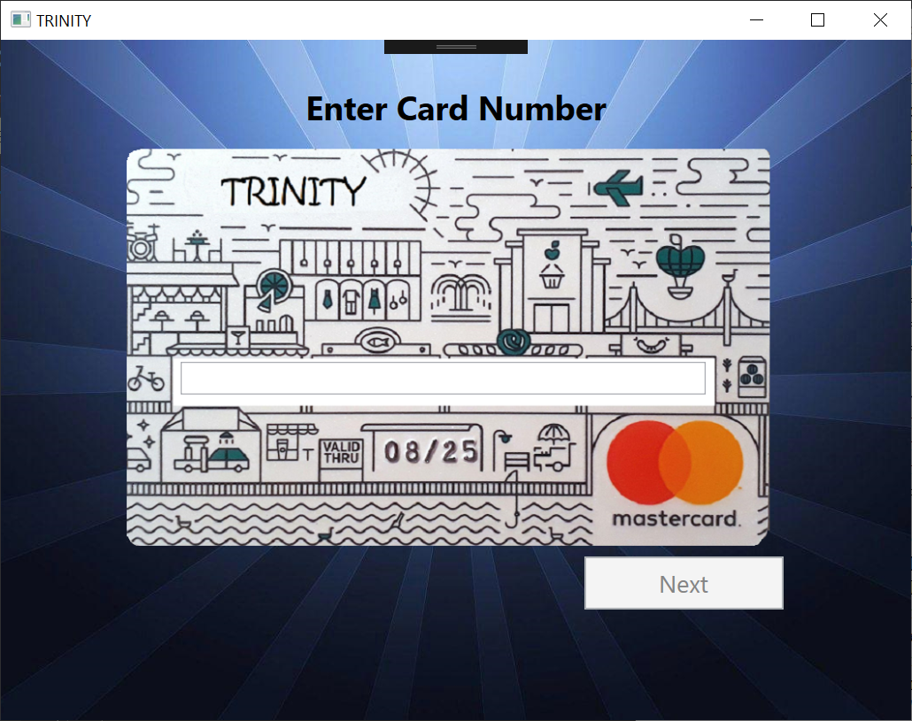

Результат тестування: тест пройдено.

* 1. Робота АТМ з клієнтом
     1. Автентифікація

Тест 6.3.1

Клієнт А працює з АТМ 1. Вводить номер картки: 9999 3298 5600 0003  
Результат: неіснуючий номер картки.

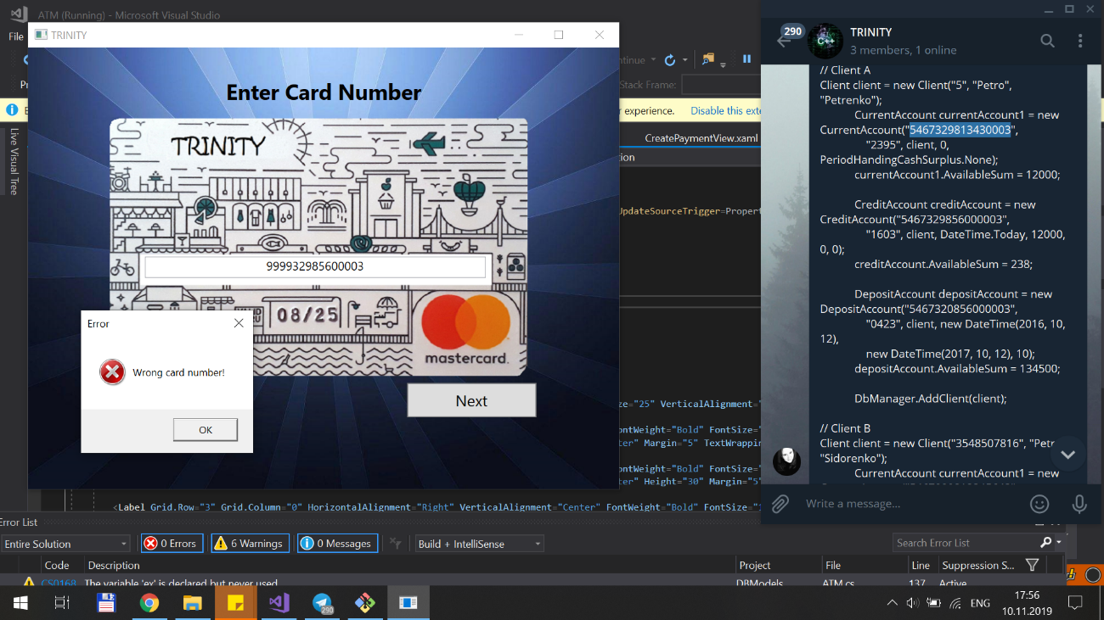

Результат тестування: тест пройдено.

Тест 6.3.2

Клієнт А працює з АТМ 1. Вводить номер картки: 5467 3208 5600 0003  
З’являється вікно вводу PIN-коду. Вводить 1603.   
Результат: неправильний PIN. Банкомат надає другу спробу.

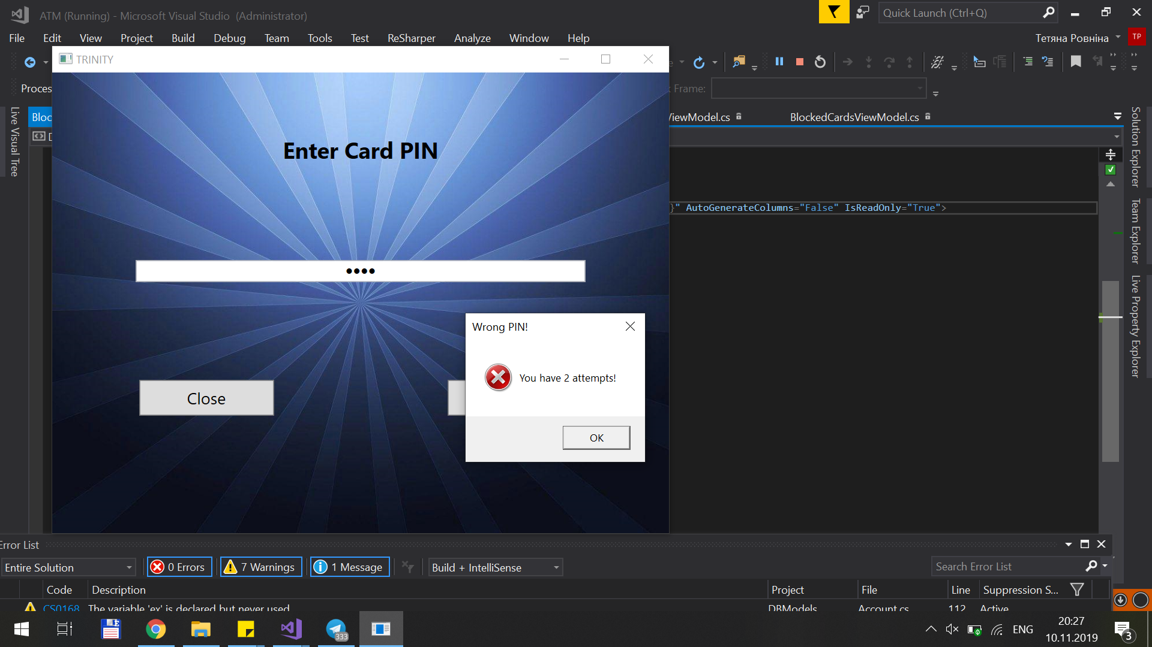

Результат тестування: тест пройдено.

Тест 6.3.3

Клієнт А працює з АТМ 1. Вводить номер картки: 5467 3208 5600 0003  
З’являється вікно вводу PIN-коду. Вводить 0423.   
Результат: правильний PIN. Банкомат переходить до меню.

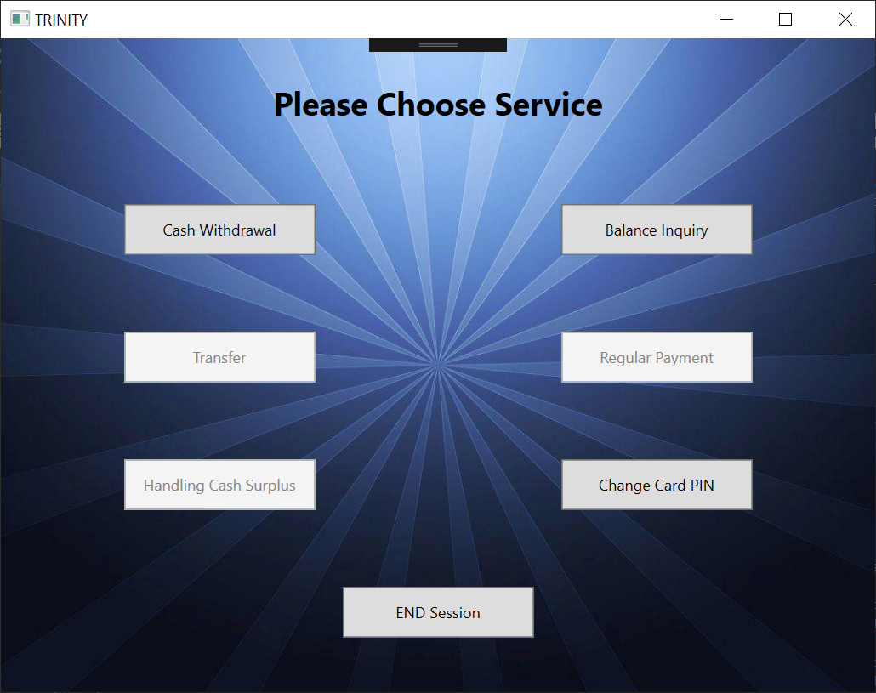

Результат тестування: тест пройдено.

Тест 6.3.4

Клієнт А працює з АТМ 1. Вводить номер картки: 5467 3298 5600 0003  
З’являється вікно вводу PIN-коду. Вводить 1605.   
Банкомат надає другу спробу.



З’являється вікно вводу PIN-коду. Вводить 1604.  
Банкомат надає третю спробу.

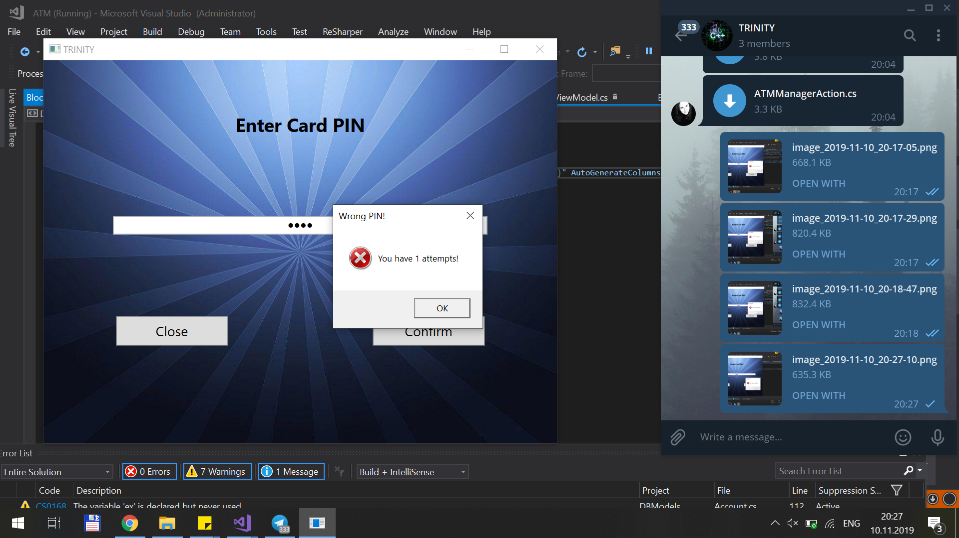

З’являється вікно вводу PIN-коду. Вводить 1602.

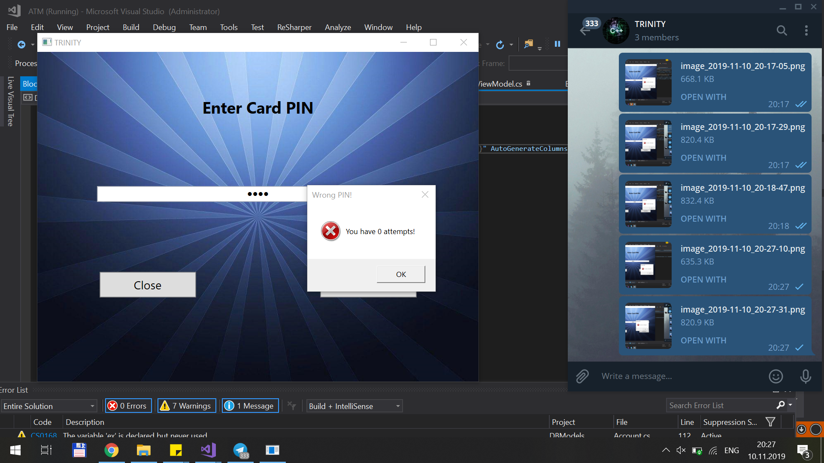

Результат: неправильний PIN, спроби вичерпані, картка блокується, статус картки змінено, до переліку заблокованих карток АТМ 1 додається 5467 3298 5600 0003.

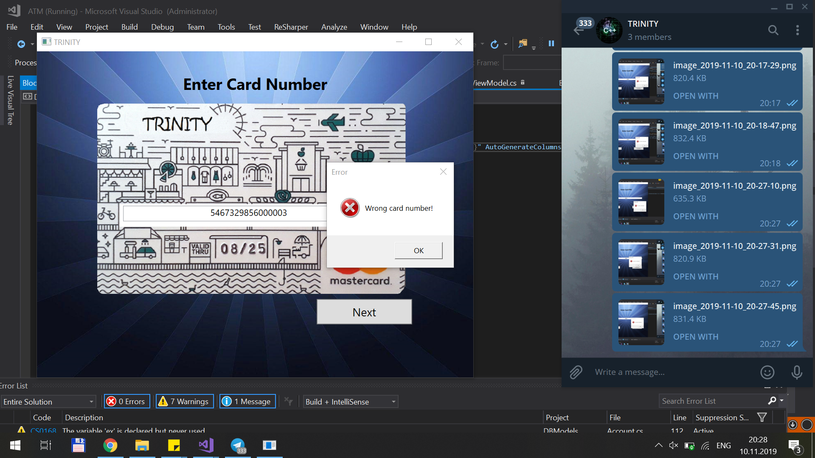

Результат тестування: тест пройдено.

Тест 6.3.5

Клієнт А працює з АТМ 1. Вводить номер картки: 5467 3208 5600 0003  
З’являється вікно вводу PIN-коду. Вводить 0423.   
Переглядає баланс. Повертається в меню. Банкомат запитує PIN код. Клієнт вводить 0523.

Проміжний результат: неправильний PIN-код. Клієнту надається ще дві спроби.



Клієнт вводить 0423.  
Результат: банкомат виводить інтерфейс меню.

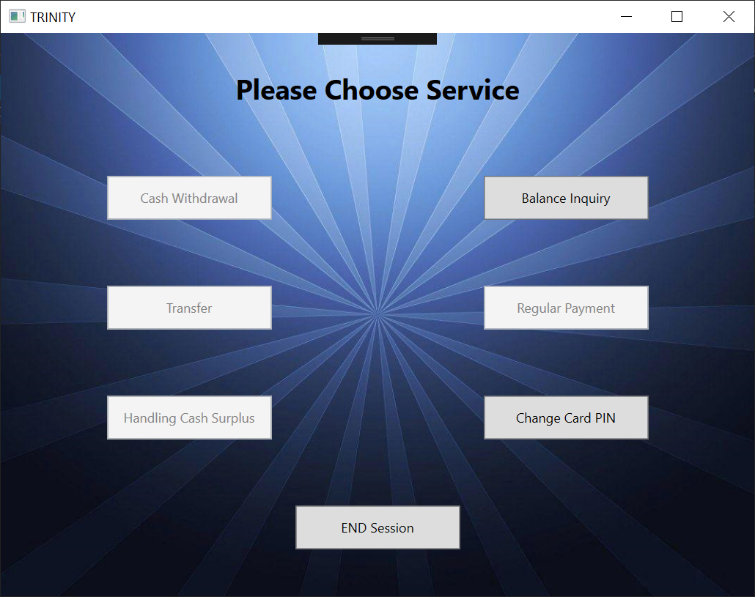

Результат тестування: тест пройдено.

Тест 6.3.6

Клієнт А працює з АТМ 1. Вводить номер картки: 5467 3208 5600 0003  
З’являється вікно вводу PIN-коду. Вводить 0423.   
Переглядає баланс. Повертається в меню. Банкомат запитує PIN код. Клієнт вводить 0523.

Проміжний результат: неправильний PIN-код. Клієнту надається ще дві спроби.

Клієнт вводить 0433.

Проміжний результат: неправильний PIN-код. Клієнту надається ще спроба.



Клієнт вводить 1234.  
Результат: АТМ 1 блокує картку 5467 3208 5600 0003.

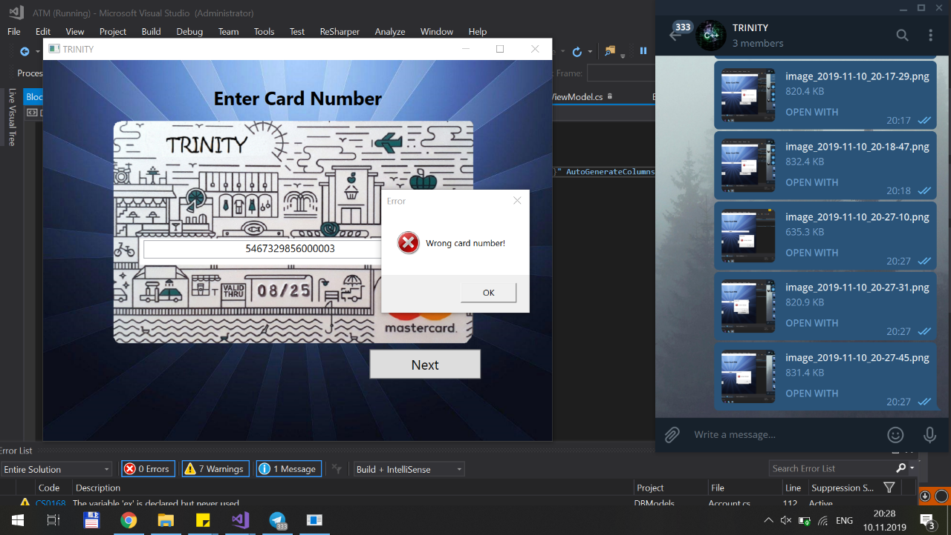

Результат тестування: тест пройдено.

* + 1. Зняти готівку
       1. Розрахунковий рахунок

Тест 6.3.2.1.1

Клієнт С працює з АТМ 1. Вводить номер картки: 5337 1398 6634 5666  
З’являється вікно вводу PIN-коду. Вводить 2220. Обирає зняти готівку. Застосунок виводить на екран перелік доступних сум та кнопку для переходу для введення власної суми.

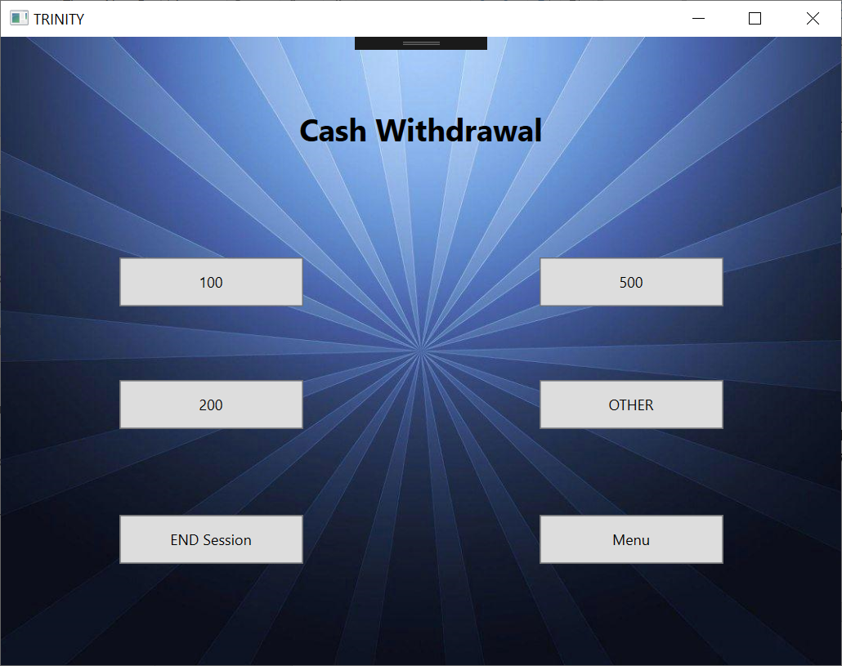

Клієнт обирає з доступних сум зняти 100.  
Результат: АТМ повідомляє про успішну видачу коштів. Загальна сума коштів АТМ зменшується на 100. Кількість блокнот в кишені з сотнями зменшується на 1. Кошти на рахунку 5337 1398 6634 5666 зменшуються на 100.

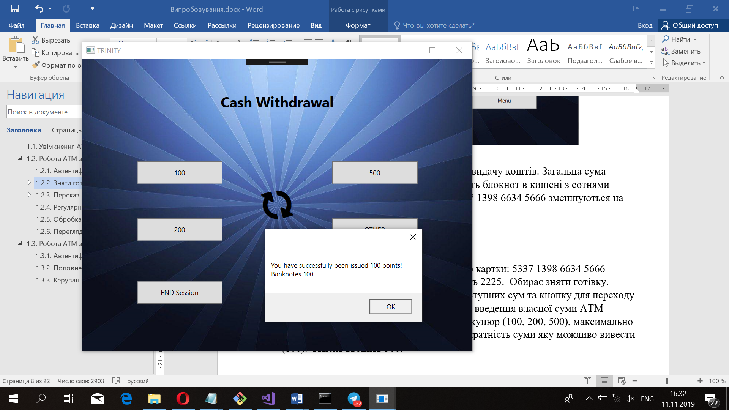

Результат тестування: тест пройдено.

Тест 6.3.2.1.2

Клієнт С працює з АТМ 1. Вводить номер картки: 5337 1398 6634 5666  
З’являється вікно вводу PIN-коду. Вводить 2220. Обирає зняти готівку. Застосунок виводить на екран перелік доступних сум та кнопку для переходу для введення власної суми. Клієнт обирає введення власної суми АТМ виводить на виводить перелік доступних купюр (100, 200, 500), максимально можливу для АТМ суму видачі (12300), кратність суми яку можливо вивести (100). Клієнт вводить 300.

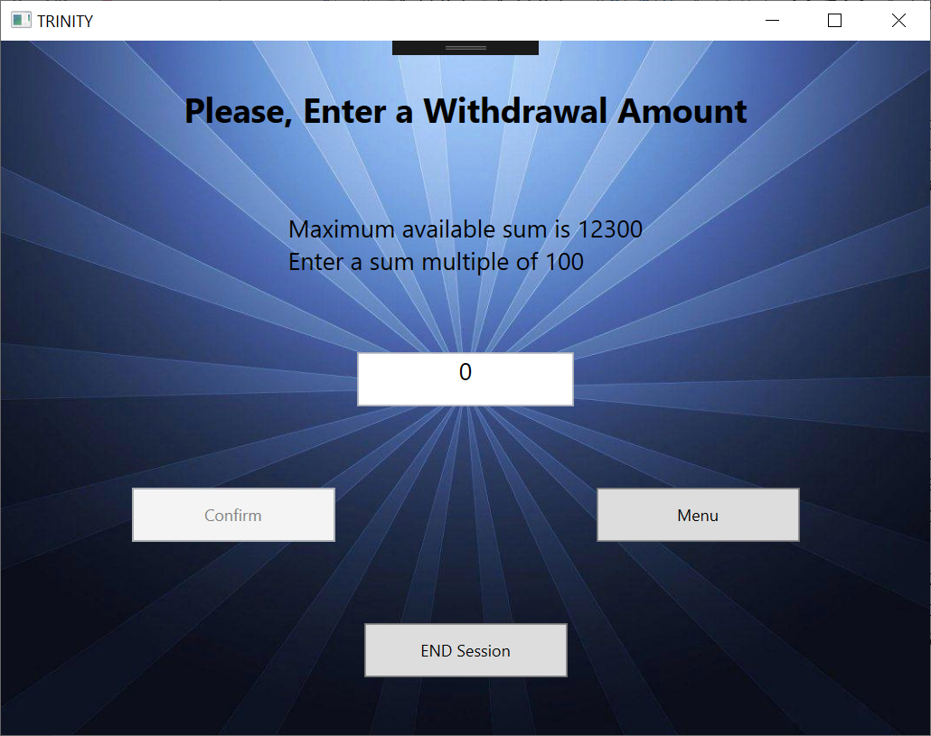  
Результат: АТМ повідомляє про успішну видачу коштів. Загальна сума коштів АТМ зменшується на 300. Кількість блокнот в кишені з сотнями зменшується на 1, з двома сотнями на 2. Кошти на рахунку 5337 1398 6634 5666 зменшуються на 300. АТМ пропонує перейти в меню (ввівши PIN) або завершити роботу.

Результат тестування: тест пройдено.

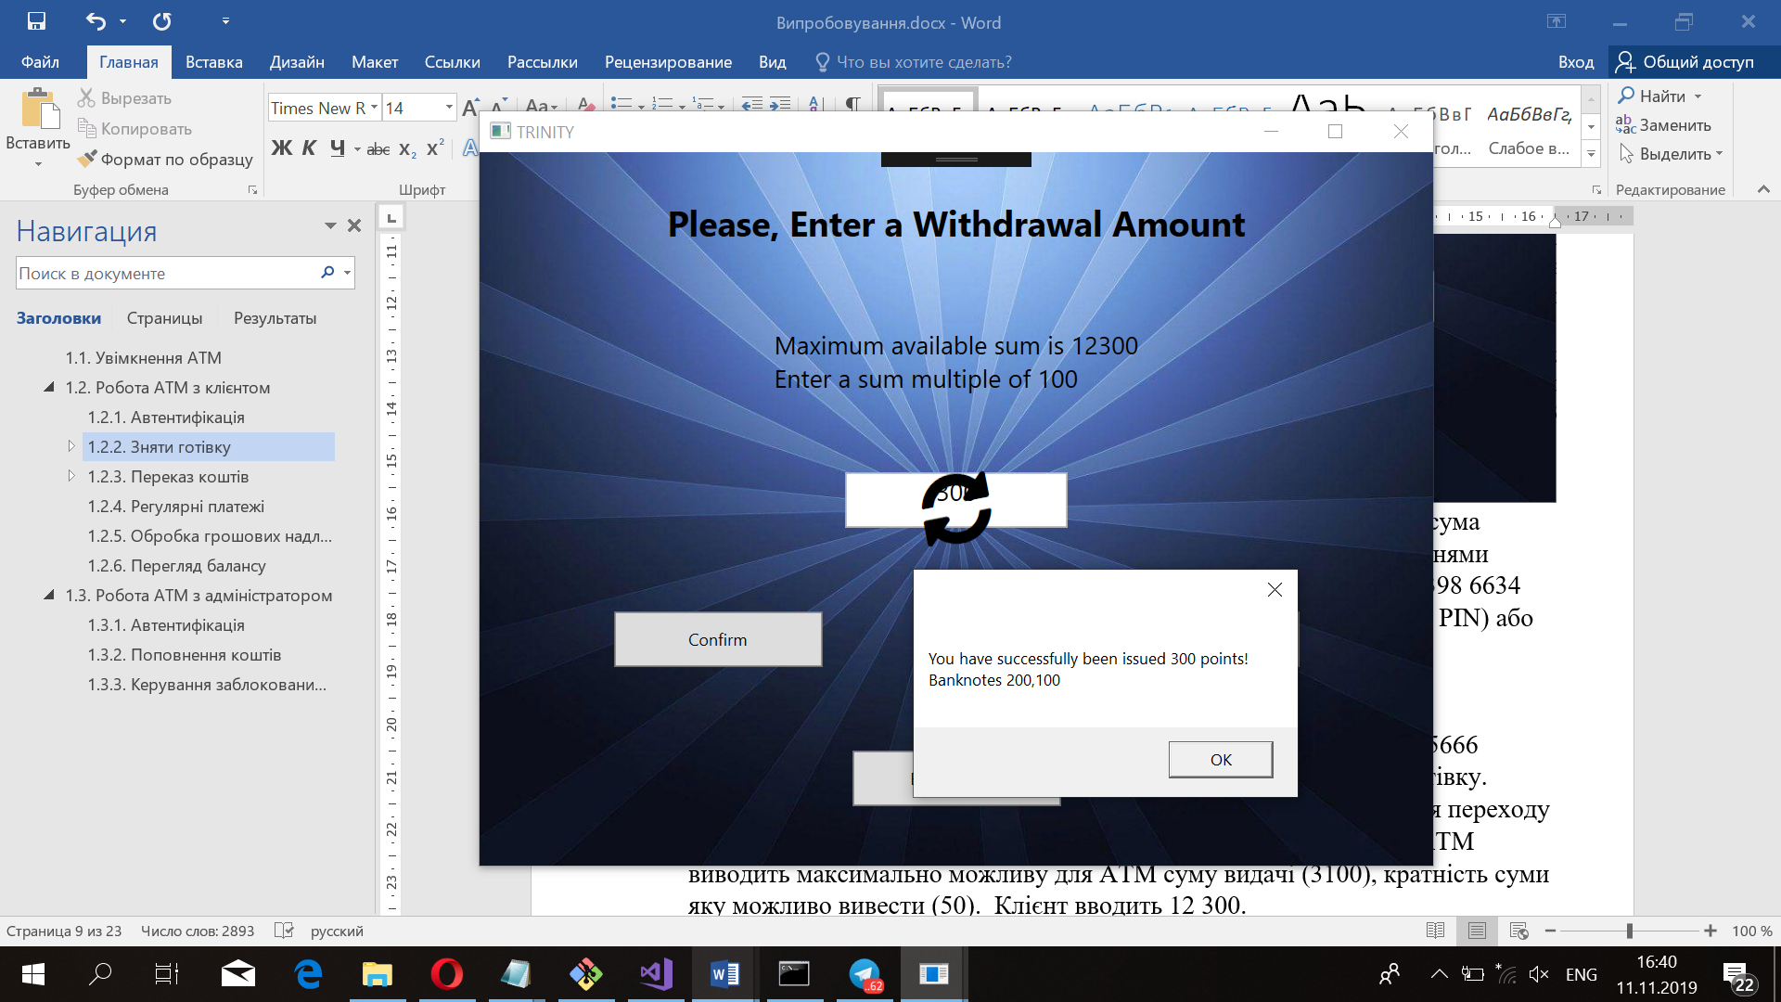

Результат: тест успішно пройдено

Тест 6.3.2.1.3

Клієнт С працює з АТМ 1. Вводить номер картки: 5337 1398 6634 5666  
З’являється вікно вводу PIN-коду. Вводить 2220. Обирає зняти готівку. Застосунок виводить на екран перелік доступних сум та кнопку для переходу для введення власної суми. Клієнт обирає введення власної суми АТМ виводить максимально можливу для АТМ суму видачі (12000), кратність суми яку можливо вивести (100). Клієнт вводить 12 300.

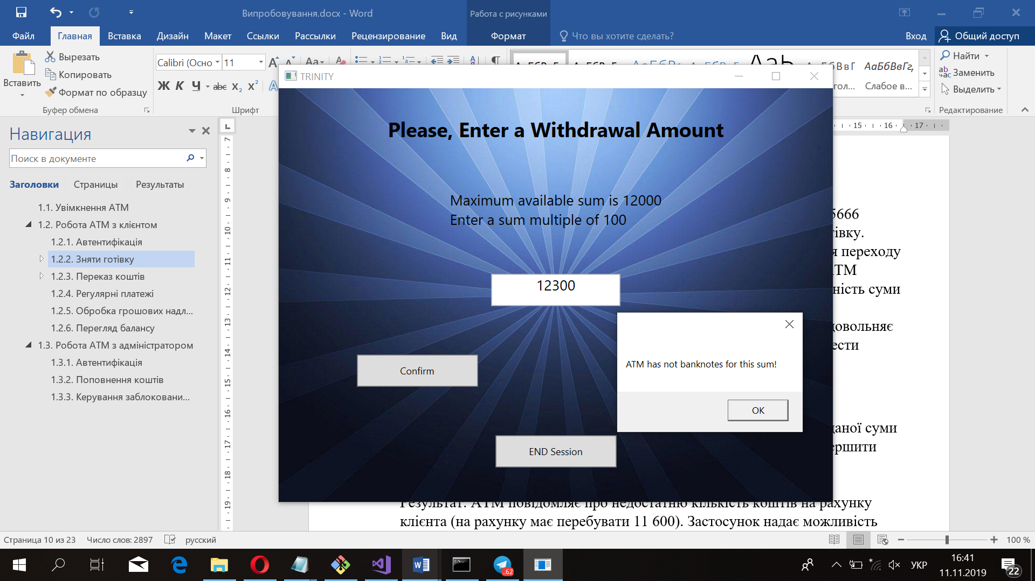  
Проміжний результат: АТМ повідомляє про те що дана сума не задовольняє максимально можливу суму видачі та надає клієнту можливість ввести необхідну суму ще раз або завершити роботу.  
Клієнт вводить 11 950.

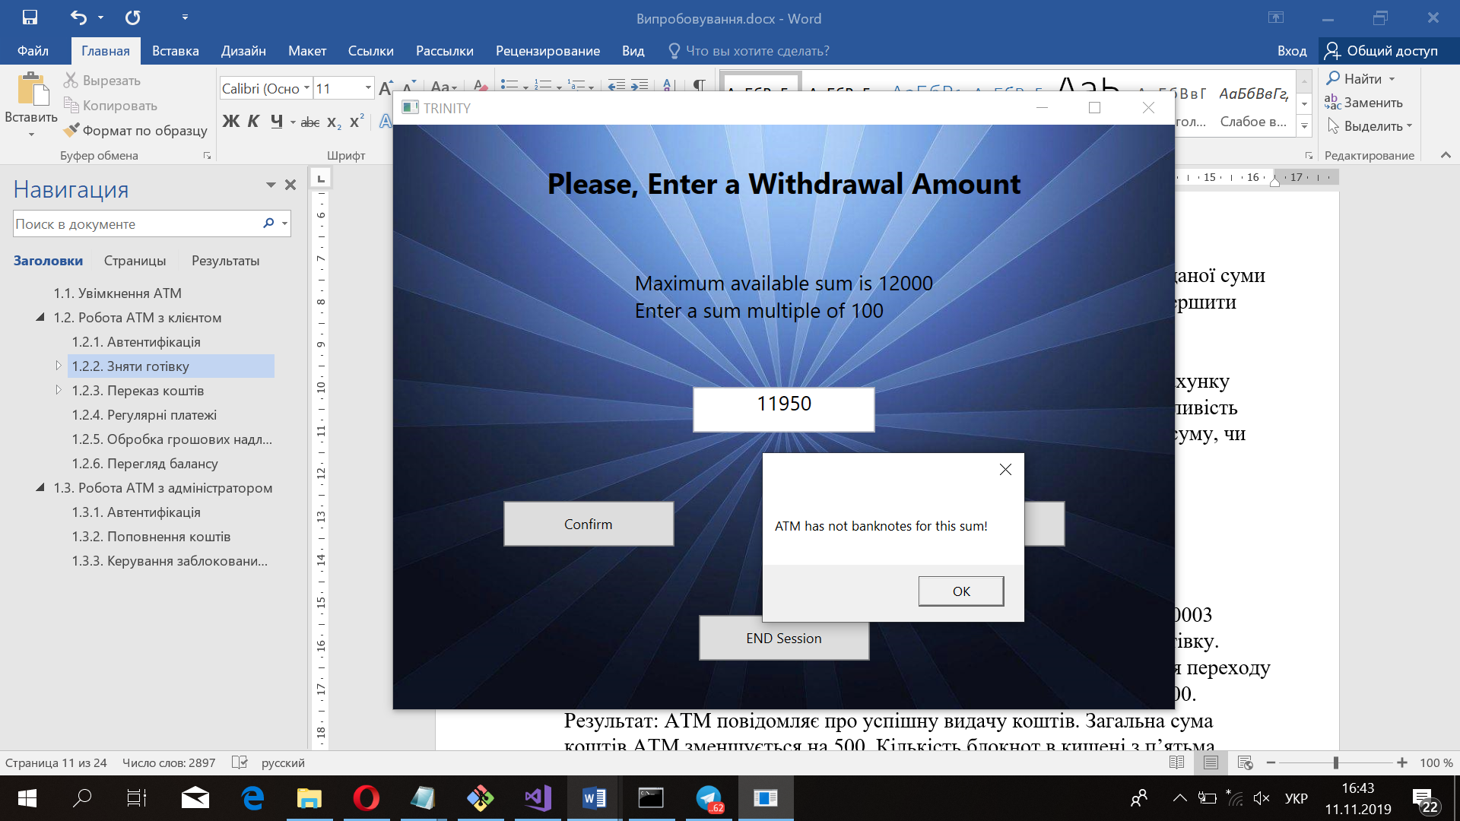

Проміжний результат: АТМ повідомляє про неможливість видачі даної суми та надає клієнту можливість ввести необхідну суму ще раз або завершити роботу.  
Клієнт вводить 11 900.  
Результат: АТМ повідомляє про недостатню кількість коштів на рахунку клієнта (на рахунку має перебувати 11 200). Застосунок надає можливість завершити роботу або підтвердивши автентифікацію обрати іншу суму, чи перейти в меню.

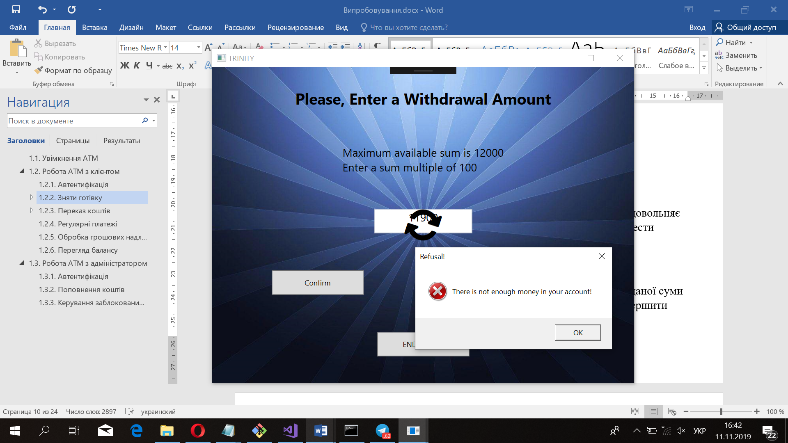

Результат: тест успішно пройдено

* + - 1. Депозитний рахунок

Тест 6.3.2.2.1

Клієнт А працює з АТМ 1. Вводить номер картки: 5467 3208 5600 0003  
З’являється вікно вводу PIN-коду. Вводить 0423. Обирає зняти готівку. Застосунок виводить на екран перелік доступних сум та кнопку для переходу для введення власної суми. Клієнт обирає з доступних сум зняти 500.  
Результат: АТМ повідомляє про успішну видачу коштів. Загальна сума коштів АТМ зменшується на 500. Кількість блокнот в кишені з п’ятьма сотнями зменшується на 1. Кошти на рахунку 5467 3208 5600 0003 зменшуються на 500.

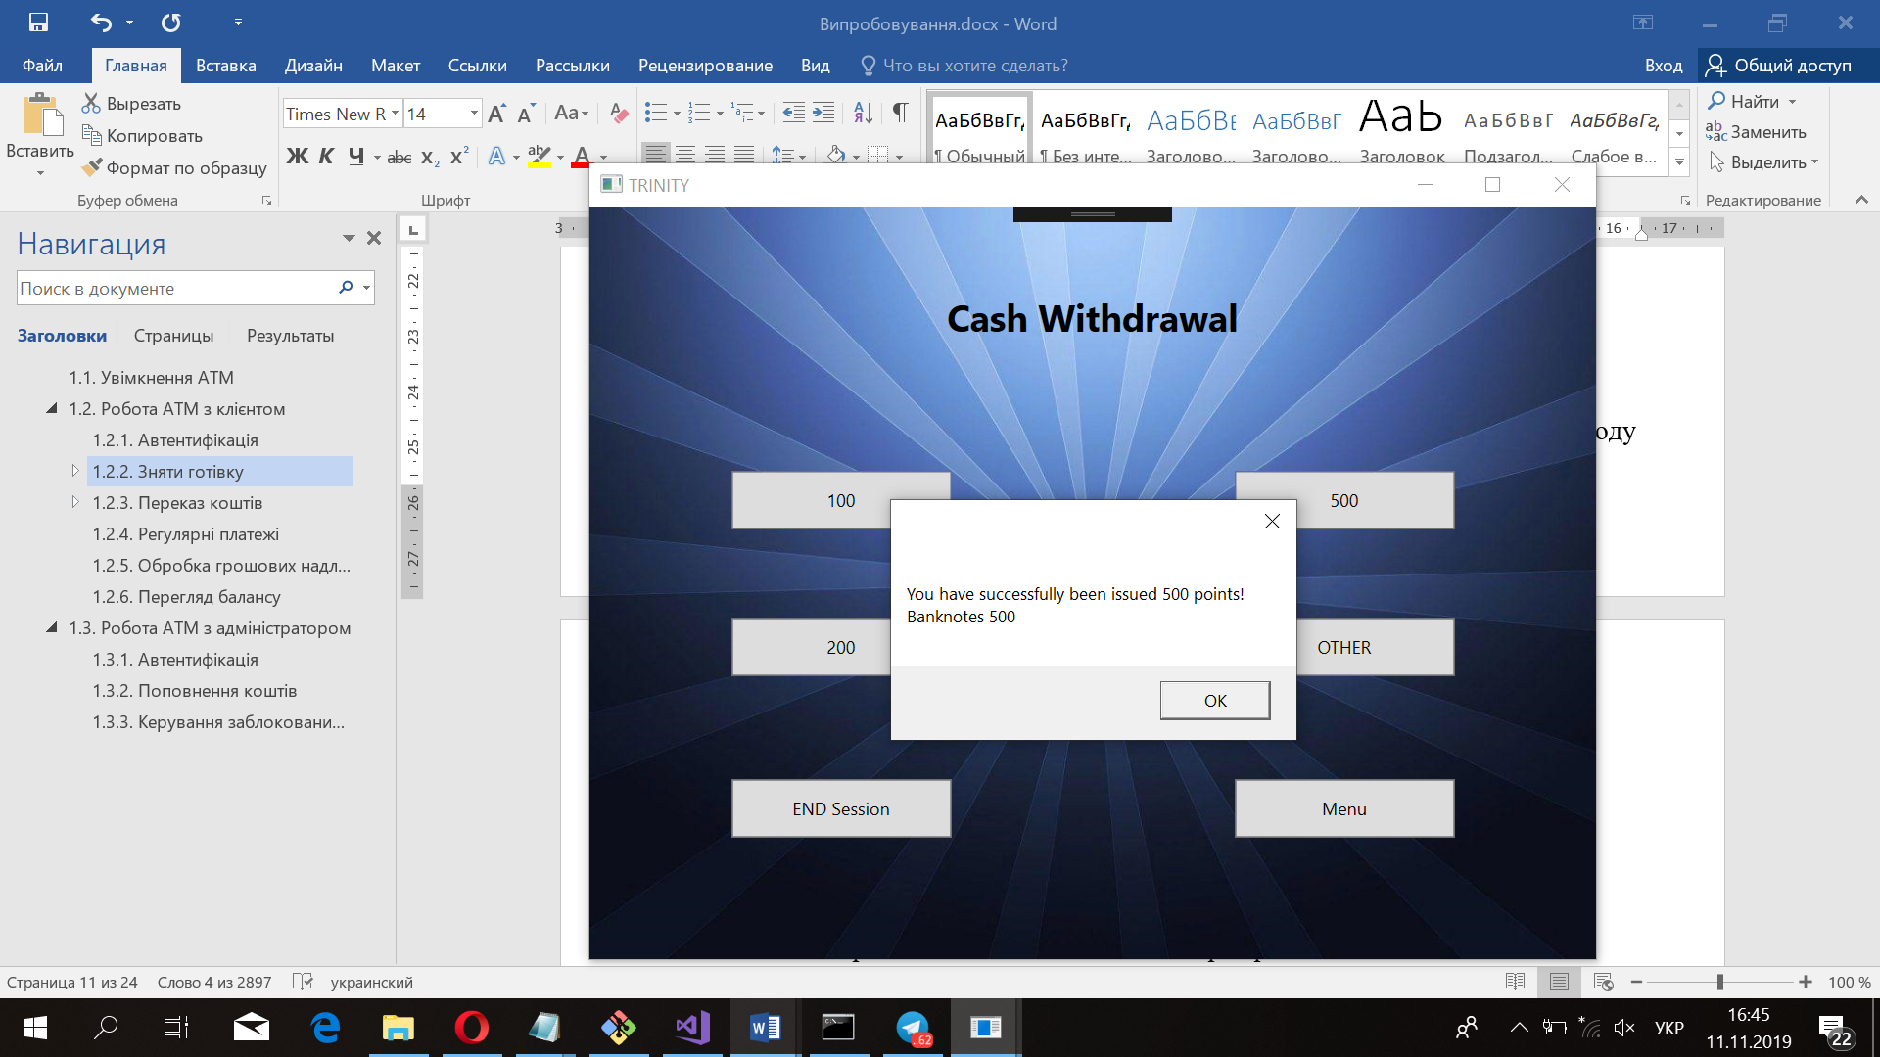

Результат: тест успішно пройдено

Тест 6.3.2.2.2

Клієнт A працює з АТМ 1. Вводить номер картки: 5467 3208 5600 0003  
З’являється вікно вводу PIN-коду. Вводить 0423. Обирає зняти готівку. Застосунок виводить на екран перелік доступних сум та кнопку для переходу для введення власної суми. Клієнт обирає введення власної суми АТМ виводить максимально можливу для АТМ суму видачі (11 500), кратність суми яку можливо вивести (100). Клієнт вводить 100.  
Результат: АТМ повідомляє про успішну видачу коштів. Загальна сума коштів АТМ зменшується на 100. Кількість блокнот в кишені з сотнями зменшується на 1. Кошти на рахунку 5467 3208 5600 0003 зменшуються на 100. АТМ пропонує перейти в меню (ввівши PIN) або завершити роботу.

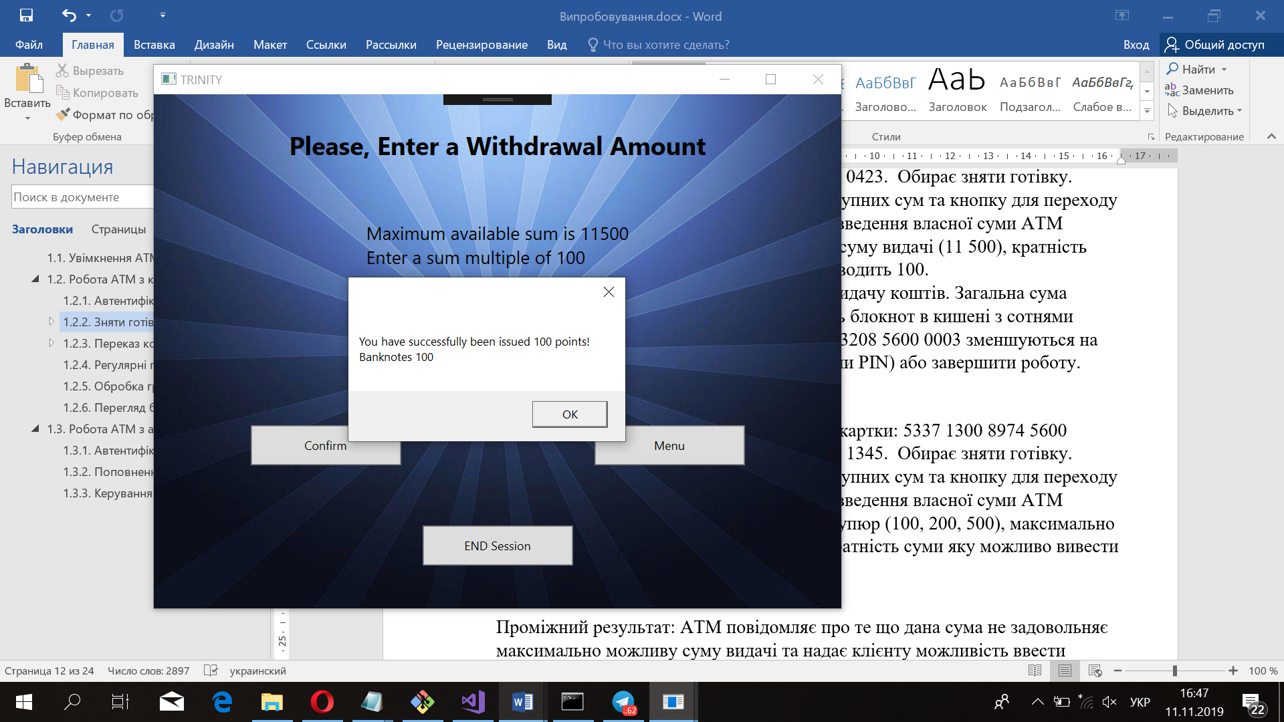

Тест 6.3.2.2.3

Клієнт D працює з АТМ 1. Вводить номер картки: 5337 1300 8974 5600  
З’являється вікно вводу PIN-коду. Вводить 1345. Обирає зняти готівку. Застосунок виводить на екран перелік доступних сум та кнопку для переходу для введення власної суми. Клієнт обирає введення власної суми АТМ виводить, максимально можливу для АТМ суму видачі (11 400), кратність суми яку можливо вивести (100). Клієнт вводить 12 300.

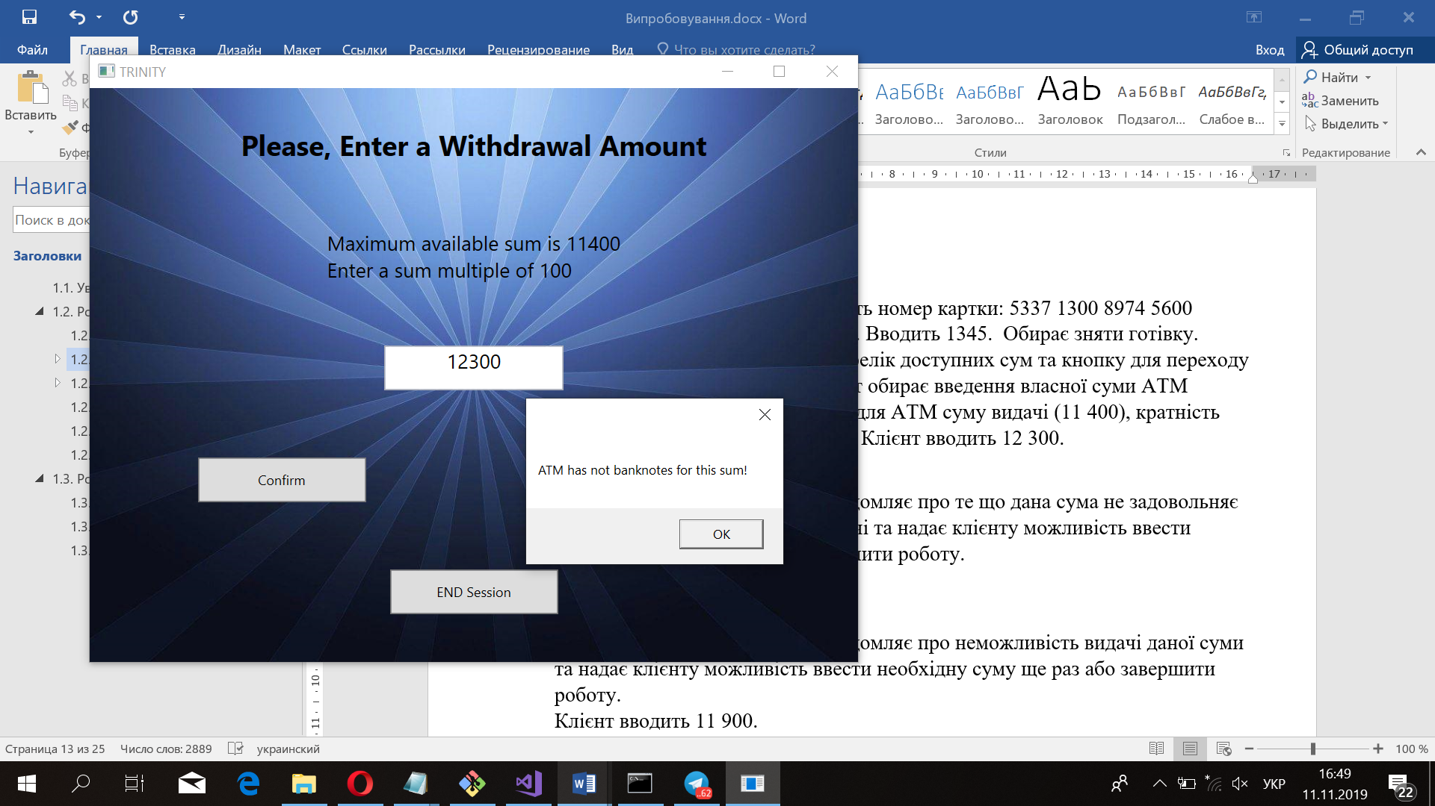  
Проміжний результат: АТМ повідомляє про те що дана сума не задовольняє максимально можливу суму видачі та надає клієнту можливість ввести необхідну суму ще раз або завершити роботу.  
Клієнт вводить 11 950.

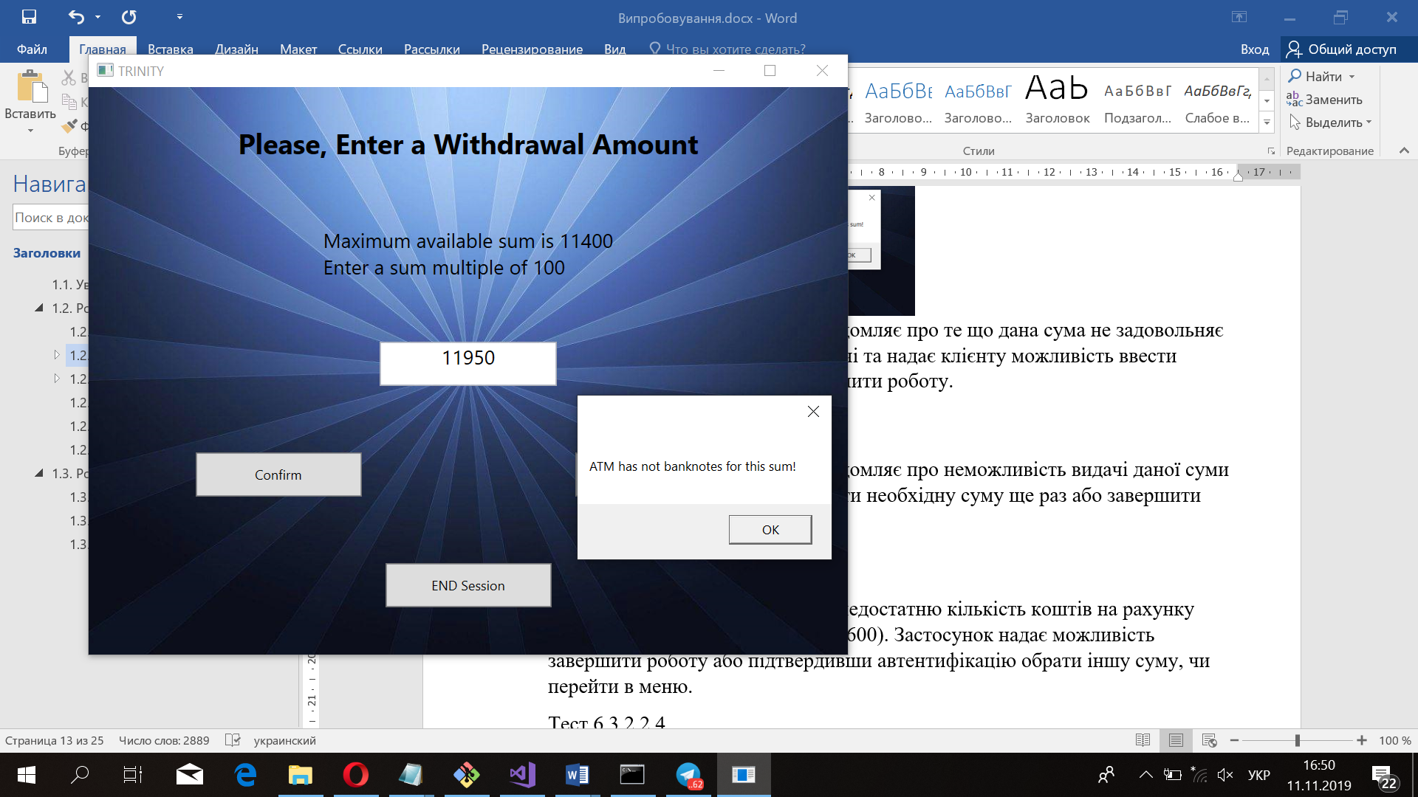  
Проміжний результат: АТМ повідомляє про неможливість видачі даної суми та надає клієнту можливість ввести необхідну суму ще раз або завершити роботу.  
Клієнт вводить 11 400.

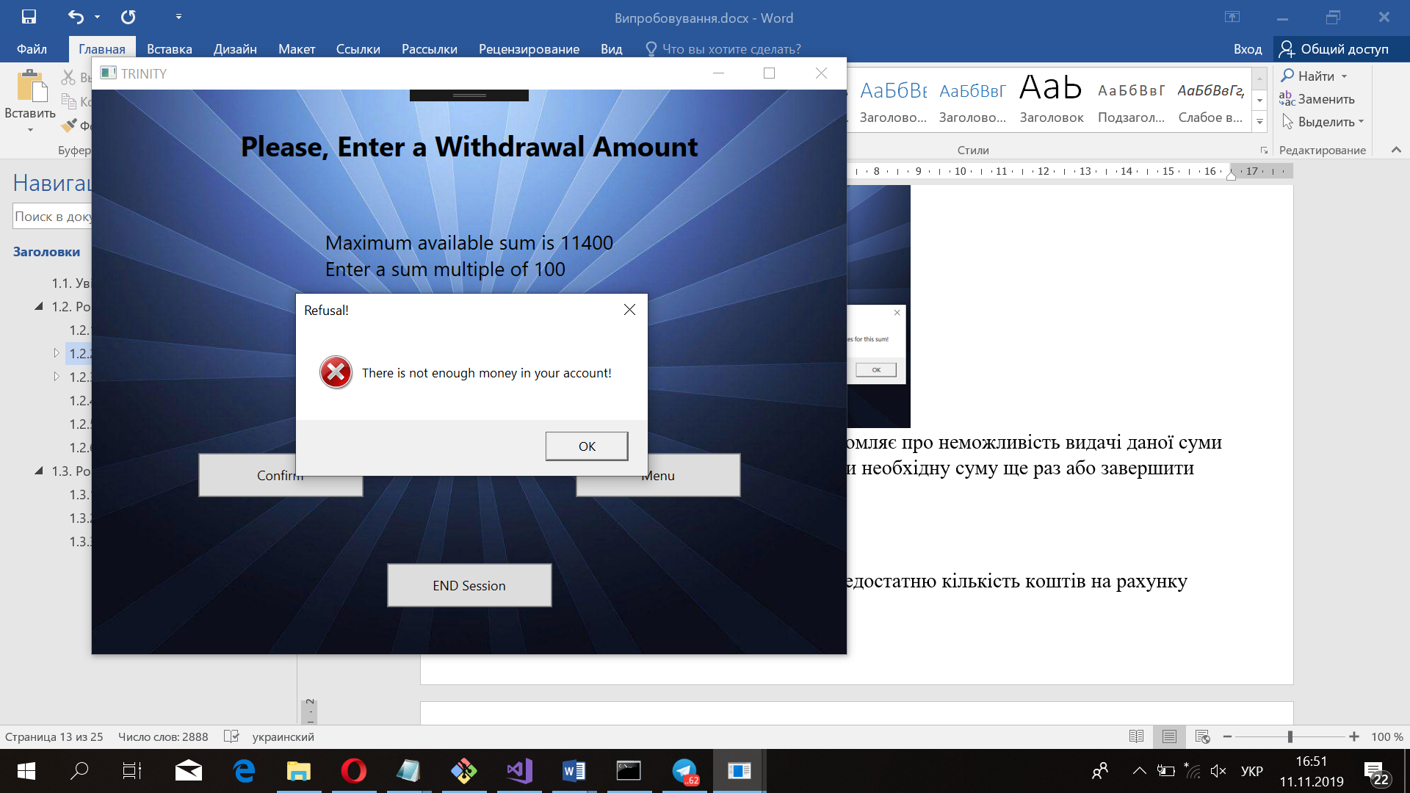  
Результат: АТМ повідомляє про недостатню кількість коштів на рахунку клієнта (на рахунку перебуває 1000). Застосунок надає можливість завершити роботу або підтвердивши автентифікацію обрати іншу суму, чи перейти в меню.

Результат: тест пройдено.

Тест 6.3.2.2.4

Клієнт С працює з АТМ 1. Вводить номер картки: 5337 0256 1894 5600  
З’являється вікно вводу PIN-коду. Вводить 3335.

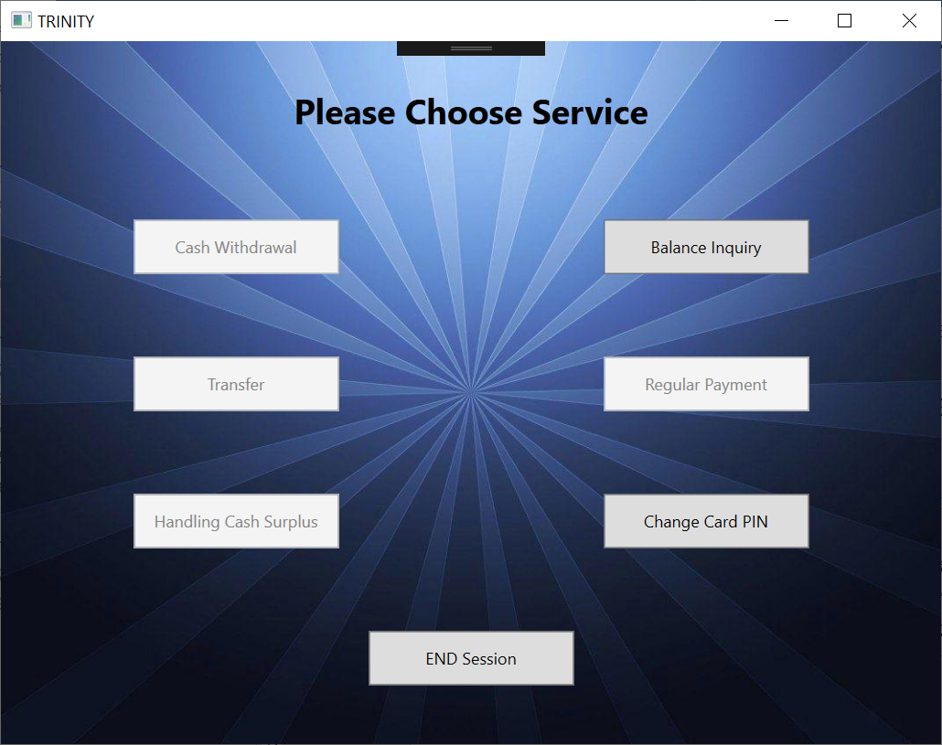  
Результат: застосунок не пропонує зняття готівки, так як умови депозитного рахунку не виконано.

Результат: тест пройдено.

* + - 1. Кредитний рахунок

Тест 6.3.2.3.1

Клієнт С працює з АТМ 1. Вводить номер картки: 5337 1325 4654 5987  
З’являється вікно вводу PIN-коду. Вводить 4043. Обирає зняти готівку. Застосунок виводить на екран перелік доступних сум та кнопку для переходу для введення власної суми. Клієнт обирає з доступних сум зняти 100.  
Результат: АТМ повідомляє про успішну видачу коштів та зняття відсотків. Загальна сума коштів АТМ зменшується на 100. Кількість блокнот в кишені з сотнями зменшується на 1. Кошти на рахунку 5337 1325 4654 5987 зменшуються на 105.

Результат тестування: Не враховується відсоток.

Тест 6.3.2.3.2

Клієнт С працює з АТМ 1. Вводить номер картки: 5337 1325 4654 5987  
З’являється вікно вводу PIN-коду. Вводить 4043. Обирає зняти готівку. Застосунок виводить на екран перелік доступних сум та кнопку для переходу для введення власної суми. Клієнт обирає з доступних сум зняти 1200.  
Результат: АТМ повідомляє про те, що частина виданих коштів буде кредитними та запитує згоду. Клієнт відмовляється. АТМ надає можливість завершити роботу або повернутись в меню. Для того щоб повернутись в меню, застосунок знову запитує PIN-код.

Результат тестування: Не враховується відсоток

Тест 6.3.2.3.3

Клієнт D працює з АТМ 1. Вводить номер картки: 5337 1300 9874 5787  
З’являється вікно вводу PIN-коду. Вводить 8349. Обирає зняти готівку. Застосунок виводить на екран перелік доступних сум та кнопку для переходу для введення власної суми. Клієнт обирає з доступних сум зняти 1000.  
Проміжний результат: АТМ повідомляє про те, що частина виданих коштів буде кредитними та запитує згоду. Клієнт погоджується.   
Результат: АТМ повідомляє про успішну видачу коштів та зняття відсотків. Загальна сума коштів АТМ зменшується на 1000. Кількість блокнот в кишені з п’ятьма сотнями зменшується на 2. Борг на рахунку 5337 1300 9874 5787 збільшується на 1005.

Результат тестування: Не враховується відсоток

Тест 6.3.2.3.4

Клієнт D працює з АТМ 1. Вводить номер картки: 5337 1300 9874 5787  
З’являється вікно вводу PIN-коду. Вводить 8349. Обирає зняти готівку. Застосунок виводить на екран перелік доступних сум та кнопку для переходу для введення власної суми. Клієнт обирає введення власної суми АТМ виводить на виводить перелік доступних купюр (100, 200, 500), максимально можливу для АТМ суму видачі (10 800), кратність суми яку можливо вивести (100). Клієнт вводить 12 300.  
Проміжний результат: АТМ повідомляє про те що дана сума не задовольняє максимально можливу суму видачі та надає клієнту можливість ввести необхідну суму ще раз або завершити роботу.  
Клієнт вводить 11 950.  
Проміжний результат: АТМ повідомляє про неможливість видачі даної суми та надає клієнту можливість ввести необхідну суму ще раз або завершити роботу.  
Клієнт вводить 11 900.  
Результат: АТМ повідомляє про недостатню кількість коштів на рахунку клієнта та вихід за межі кредитного ліміту (на рахунку перебуває 0, борг – 2005, доступний ліміт 9 995). Застосунок надає можливість завершити роботу або підтвердивши автентифікацію обрати іншу суму, чи перейти в меню.

Результат тестування: Не враховується відсоток

* + 1. Переказ коштів
       1. Розрахунковий рахунок

Тест 6.3.3.1.1

Клієнт С працює з АТМ 1. Вводить номер картки: 5337 1398 6634 5666  
З’являється вікно вводу PIN-коду. Вводить 2220. Обирає переказ коштів.  
В номер картки отримувача вводить 0000 0000 0000 0000. Обирає суму в 100.   
Проміжний результат: номер картки отримувача не існує. АТМ надає можливість змінити дані, або повернутись в меню.

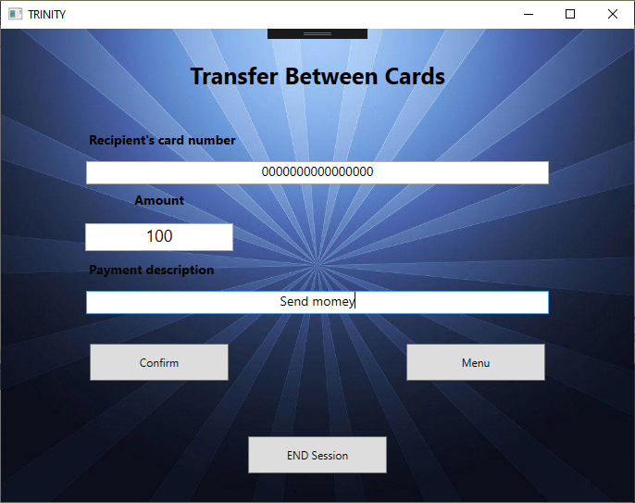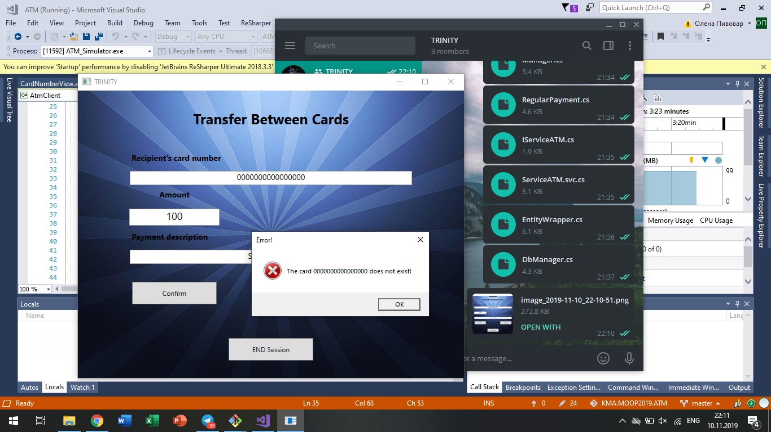  
В номер картки отримувача вводить 5467 0098 1234 5643 (заблокована картка) та обирає суму в 100.

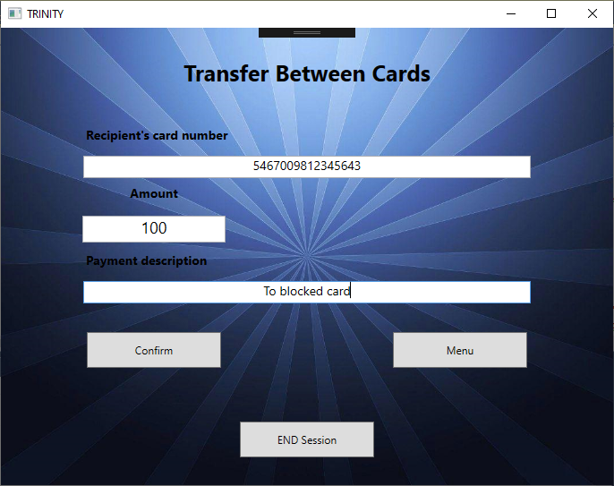  
Проміжний результат: отримавши згоду на переказ та повідомивши про зняту комісію АТМ виводить інформацію про успішний переказ коштів. На рахунку 5467 0098 1234 5643 кількість коштів зросла на 100, на 5337 1398 6634 5666 зменшилась на 105.

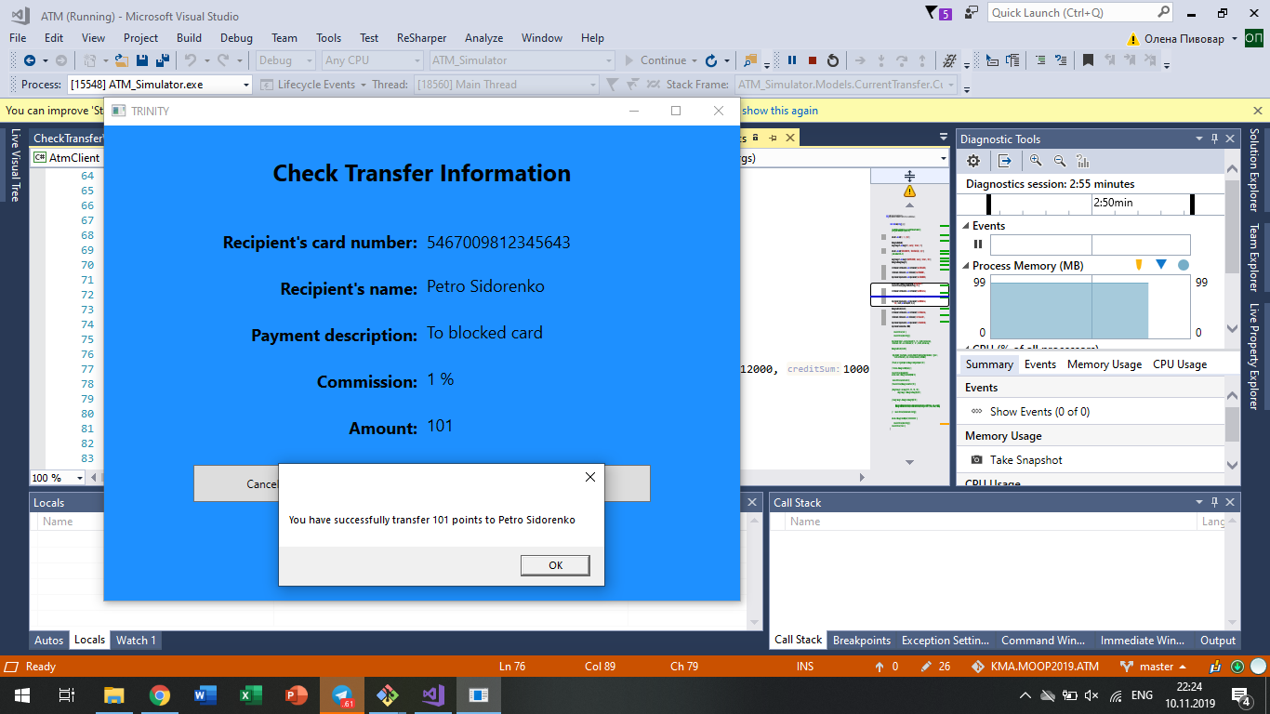

Клієнт повертається в меню. Вводить PIN-код 2220. Та обирає переказати кошти на 5337 1325 4654 5987 (власний кредитний) обирає переказати 50.  
Проміжний результат: АТМ повідомляє про успішний переказ коштів між власними рахунками. На рахунку 5337 1325 4654 5987 кількість коштів зросла на 50. На рахунку 5337 1398 6634 5666 зменшилась на 50.

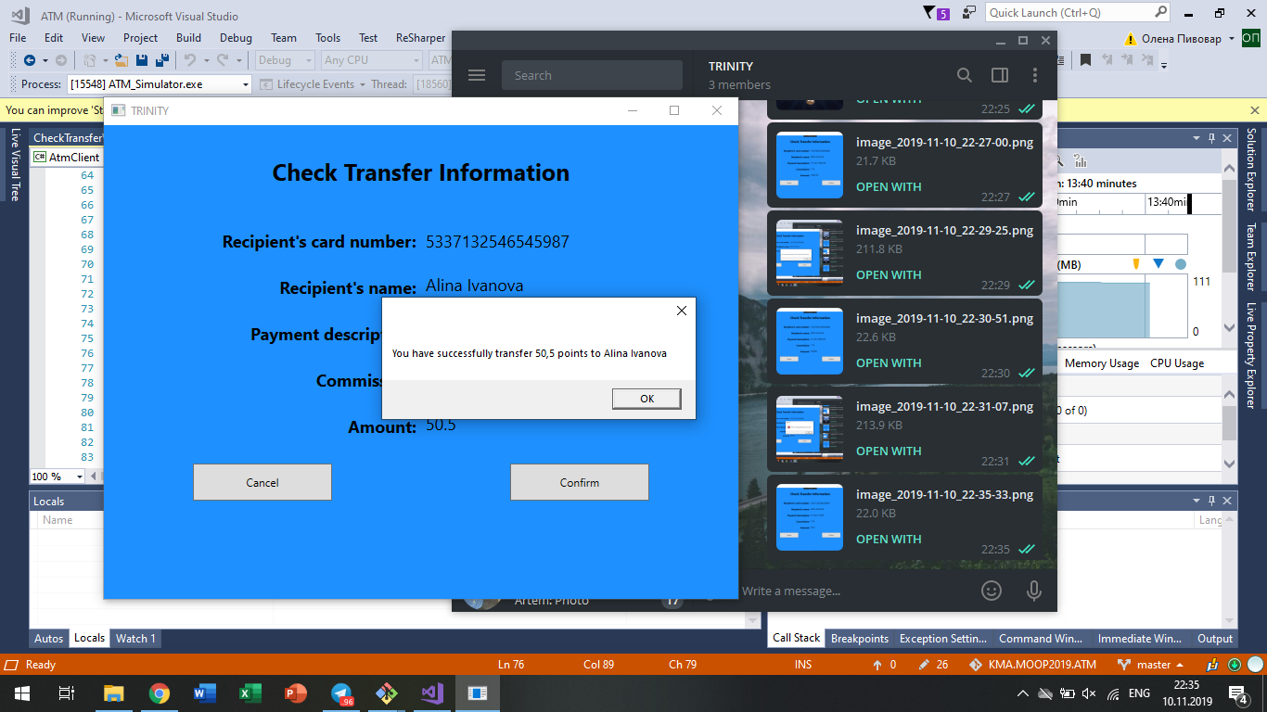  
Клієнт повертається в меню. Вводить PIN-код 2220. Та обирає переказати кошти на 5337 1325 4654 5987 (власний кредитний) обирає переказати 50 000.  
Результат: АТМ повідомляє про недостатню кількість коштів на рахунку. Пропонує змінити кількість, або повернутись в головне меню.

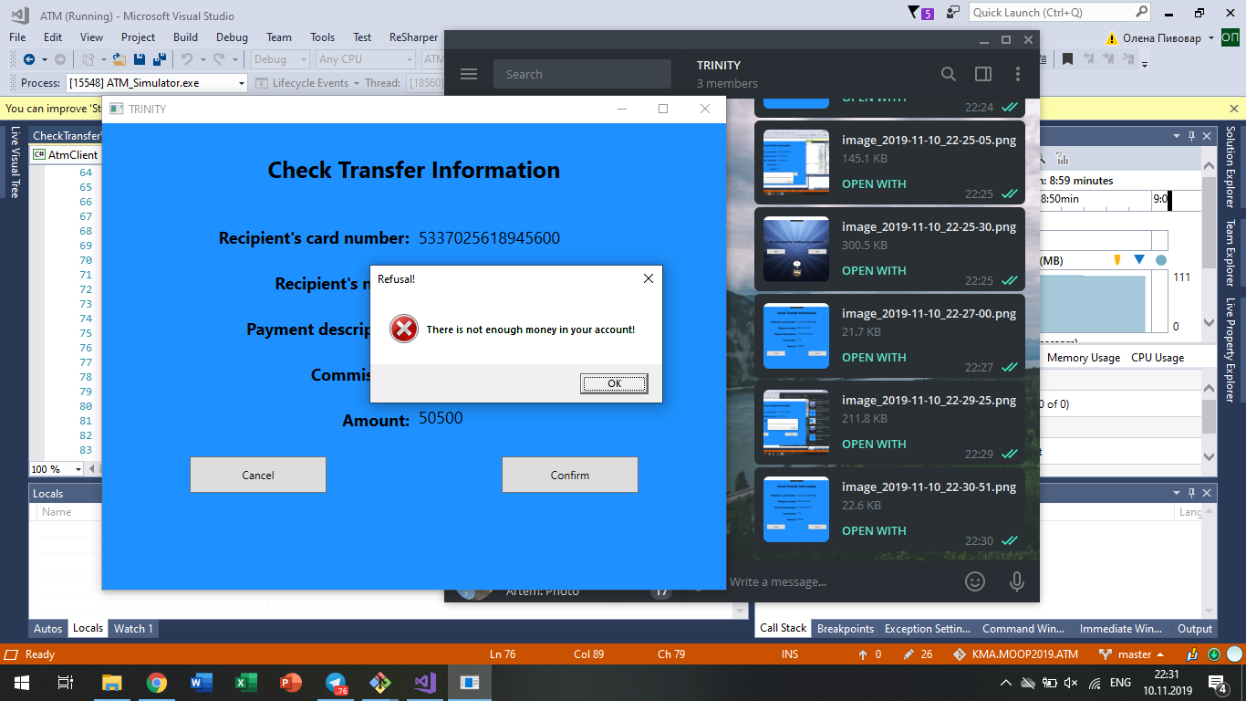

Результат тестування: тест пройдено.

* + - 1. Кредитний рахунок

Тест 6.3.3.2.1

Клієнт С працює з АТМ 1. Вводить номер картки: 5337 1325 4654 5987  
З’являється вікно вводу PIN-коду. Вводить 4043. Обирає переказ коштів.  
В номер картки отримувача вводить 0000 0000 0000 0000. Обирає суму в 100.

  
Проміжний результат: номер картки отримувача не існує. АТМ надає можливість змінити дані, або повернутись в меню.

  
В номер картки отримувача вводить 5467 0098 1234 5643 (заблокована картка) та обирає суму в 100.

  
Проміжний результат: отримавши згоду на переказ та повідомивши про зняту комісію АТМ виводить інформацію про успішний переказ коштів. На рахунку 5467 0098 1234 5643 кількість коштів зросла на 100, на 5337 1325 4654 5987 зменшилась на 101.

  
Клієнт повертається в меню. Вводить PIN-код 4043. Та обирає переказати кошти на 5337 0256 1894 5600 (власний депозитний) обирає переказати 1035.

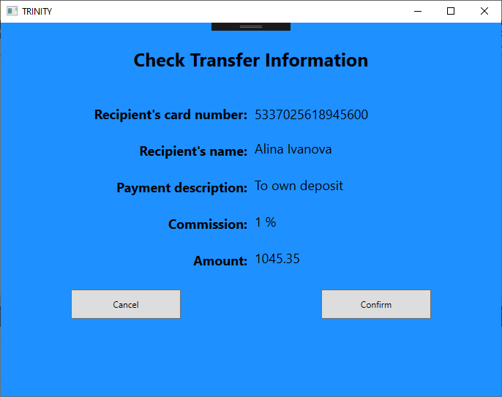  
Проміжний результат: АТМ повідомляє про успішний переказ коштів між власними рахунками. На рахунку 5337 0256 1894 5600 кількість коштів зросла на 1035. На рахунку 5337 1325 4654 5987 зменшилась на 1045.35   
Клієнт повертається в меню. Вводить PIN-код 4043. Та обирає переказати кошти на 5337 0256 1894 5600 (власний депозитний) обирає переказати 50 000.  
Результат: АТМ повідомляє про неможливість переказу кредитних коштів на власний ощадний рахунок. Пропонує змінити кількість, або повернутись в головне меню.



Результат тестування: тест пройдено.

* + - 1. Депозитний рахунок

Тест 6.3.3.3.1

Клієнт A працює з АТМ 1. Вводить номер картки: 5467 3208 5600 0003  
З’являється вікно вводу PIN-коду. Вводить 0423. Обирає переказ коштів.  
В номер картки отримувача вводить 0000 0000 0000 0000. Обирає суму в 100.   
Проміжний результат: номер картки отримувача не існує. АТМ надає можливість змінити дані, або повернутись в меню.

  
В номер картки отримувача вводить 5467 0098 1234 5643 (заблокована картка) та обирає суму в 100.   
Проміжний результат: отримавши згоду на переказ та повідомивши про зняту комісію АТМ виводить інформацію про успішний переказ коштів. На рахунку 5467 0098 1234 5643 кількість коштів зросла на 100, 5467 3208 5600 0003 зменшилась на 101.

  
Клієнт повертається в меню. Вводить PIN-код 0423. Та обирає переказати кошти на 5467 3298 5600 0003 (власний кредитний) обирає переказати 50.  
Проміжний результат: АТМ повідомляє про успішний переказ коштів між власними рахунками. На рахунку 5467 3298 5600 0003 5987 кількість коштів зросла на 50. На рахунку 5467 3208 5600 0003 зменшилась на 50.   
Клієнт повертається в меню. Вводить PIN-код 2225. Та обирає переказати кошти на 5467 3298 5600 0003 (власний кредитний) обирає переказати 250 000.  
Результат: АТМ повідомляє про недостатню кількість коштів на рахунку. Пропонує змінити кількість, або повернутись в головне меню.

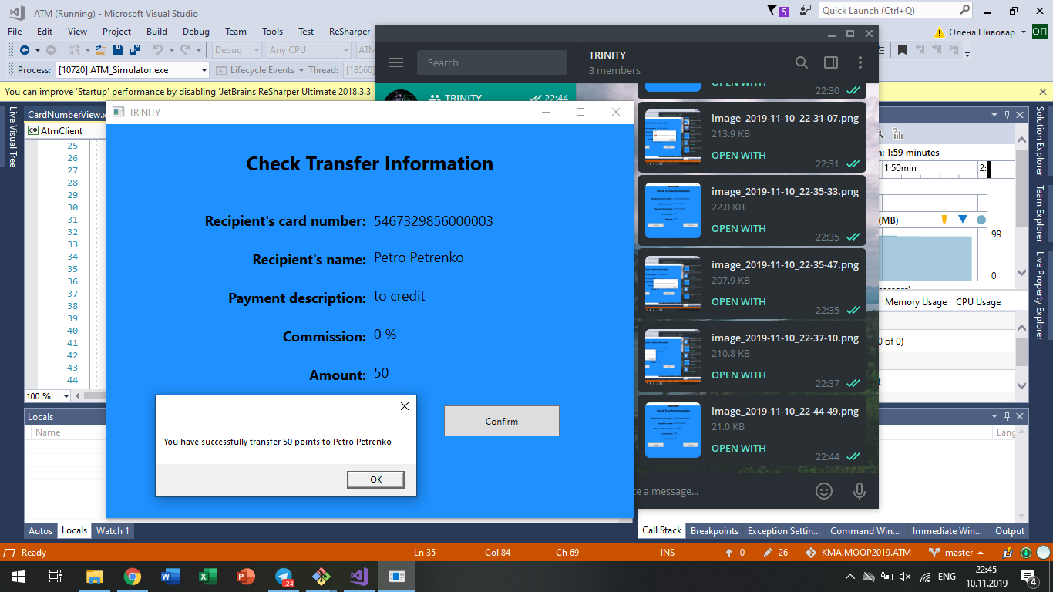

Результат тестування: тест пройдено.

Тест 6.3.3.3.2

Клієнт С працює з АТМ 1. Вводить номер картки: 5337 0256 1894 5600  
З’являється вікно вводу PIN-коду. Вводить 3335.   
Результат: застосунок не пропонує переказ коштів, так як умови депозитного рахунку не виконано.

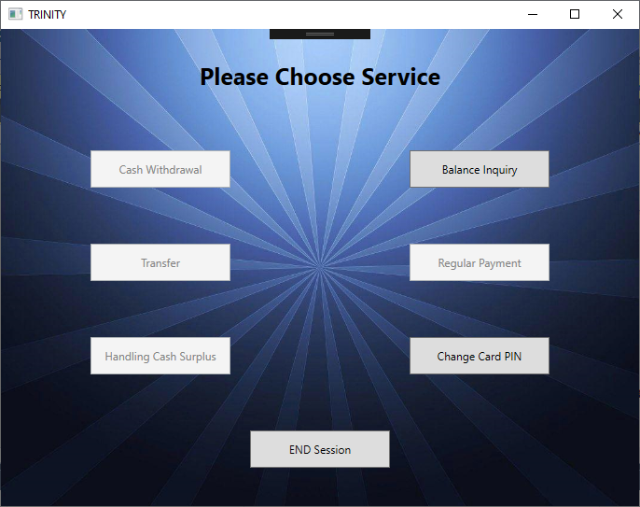

Результат тестування: тест пройдено.

* + 1. Регулярні платежі

Тест 6.3.4.1

Клієнт С працює з АТМ 1. Вводить номер картки: 5337 1398 6634 5666  
З’являється вікно вводу PIN-коду. Вводить 2220. Обирає регулярні платежі та створює новий щотижневий платіж.  
В номер картки отримувача вводить 0000 0000 0000 0000. Обирає суму в 40.   
Проміжний результат: номер картки отримувача не існує. АТМ надає можливість змінити дані, або повернутись в меню.  
В номер картки отримувача вводить 5337 1325 4654 5987 (власний кредитний) обирає переказати 50 000.  
Проміжний результат: АТМ зберігає платіж, але не виконує його через нестачу коштів.   
Клієнт повертається в меню. Вводить PIN-код 2225. Обирає регулярні платежі та створює новий щотижневий платіж на 5337 1300 9874 5787 на суму в 20.   
Проміжний результат: АТМ зберігає платіж, повідомляє про комісію та виконує платіж. На рахунок 5337 1300 9874 5787 переказується 20. Баланс 5337 1398 6634 5666 зменшився на 25.   
Клієнт повертається в меню. Вводить PIN-код 2225. Обирає регулярні платежі та переглядає існуючі. Обирає щотижневий платіж на рахунок 5337 1325 4654 5987 та видаляє його.  
Результат: кількість регулярних платежів зменшилася.

Результат тестування: тест не пройдено. Регулярні платежі не враховуються

* + 1. Обробка грошових надлишків

Тест 6.3.5.1

Клієнт С працює з АТМ 1. Вводить номер картки: 5337 1398 6634 5666.   
З’являється вікно вводу PIN-коду. Вводить 2220. Обирає визначення обробки грошових надлишків. Вводить суму 12000 та обирає частоту при зміні кількості коштів.  
Клієнт A працює з АТМ 1. Вводить номер картки: 5467 3208 5600 0003. З’являється вікно вводу PIN-коду. Вводить 0423. Та переказує на рахунок 5337 1398 6634 5666 - 2000.   
Результат: На картці 5337 1398 6634 5666 баланс виріс до 14 230. Спрацьовує обробка надлишків. І відбувається переказ 1 420 на 5337 0256 1894 5600. На рахунку 5467 3208 5600 0003 баланс зменшився на 2005.

Результат тестування: Обробка грошових надлишків не працює.

* + 1. Перегляд балансу

Тест 6.3.6.1

Клієнт С працює з АТМ 1. Вводить номер картки: 5337 1398 6634 5666.   
З’являється вікно вводу PIN-коду. Вводить 2220. Обирає переглянути баланс.  
Результат: АТМ виводить інформацію про те, що на рахунку 12 000

Тест 6.3.6.2

Клієнт С працює з АТМ 1. Вводить номер картки: 5337 1325 4654 5987.   
З’являється вікно вводу PIN-коду. Вводить 4043. Обирає переглянути баланс.  
Результат: АТМ виводить інформацію про те, що борг -5, та дату закінчення пільгового періоду, та відсотки.

Тест 6.3.6.3

Клієнт С працює з АТМ 1. Вводить номер картки: 5337 1325 4654 5987.   
З’являється вікно вводу PIN-коду. Вводить 3335. Обирає переглянути баланс.  
Результат: АТМ виводить баланс 102 455, відсотки та дату з якої будуть доступні кошти.

* + 1. Зміна PIN-коду

Тест 6.3.7.1

Клієнт D працює з АТМ 2. Вводить номер картки: 5337 1300 9874 1356. З’являється вікно вводу PIN-коду. Вводить 2944. Клієнт обирає змінити PIN-код. Вводить старий 2944. Вводить 2944 і знову повторює його.  
Результат: АТМ виводить повідомлення що зміна не відбулась.

Результат тестування: Пін код змінили – зайва дія.

Тест 6.3.7.2

Клієнт обирає змінити PIN-код. Вводить старий 2944. Та вводить новий 1204 і в вікні повтору вводить 1024.  
Результат: АТМ виводить повідомлення, що новий PIN-код не співпадає.

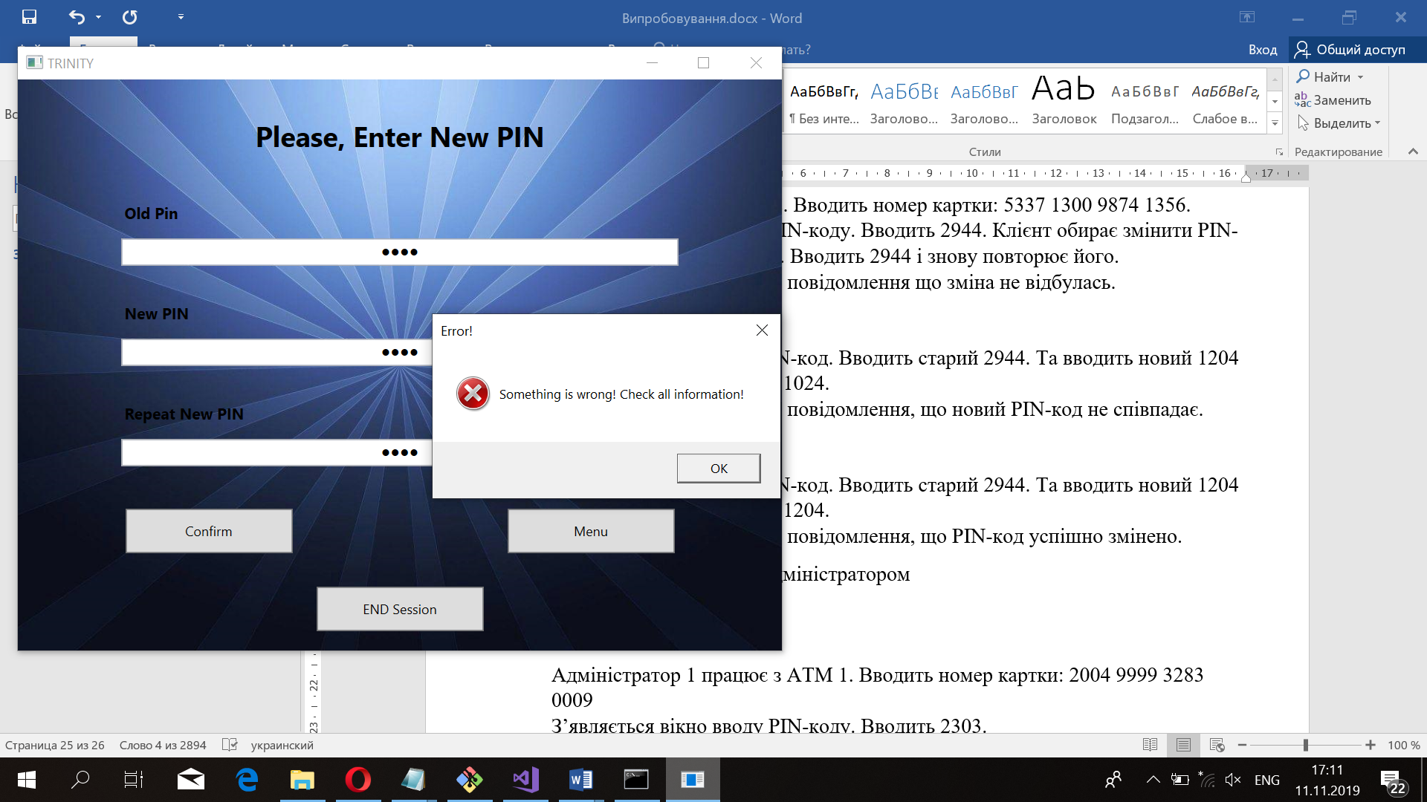

Результат: тест пройдено успішно.

Тест 6.3.7.3

Клієнт обирає змінити PIN-код. Вводить старий 2944. Та вводить новий 1204 і в вікні повтору вводить 1204.  
Результат: АТМ виводить повідомлення, що PIN-код успішно змінено.

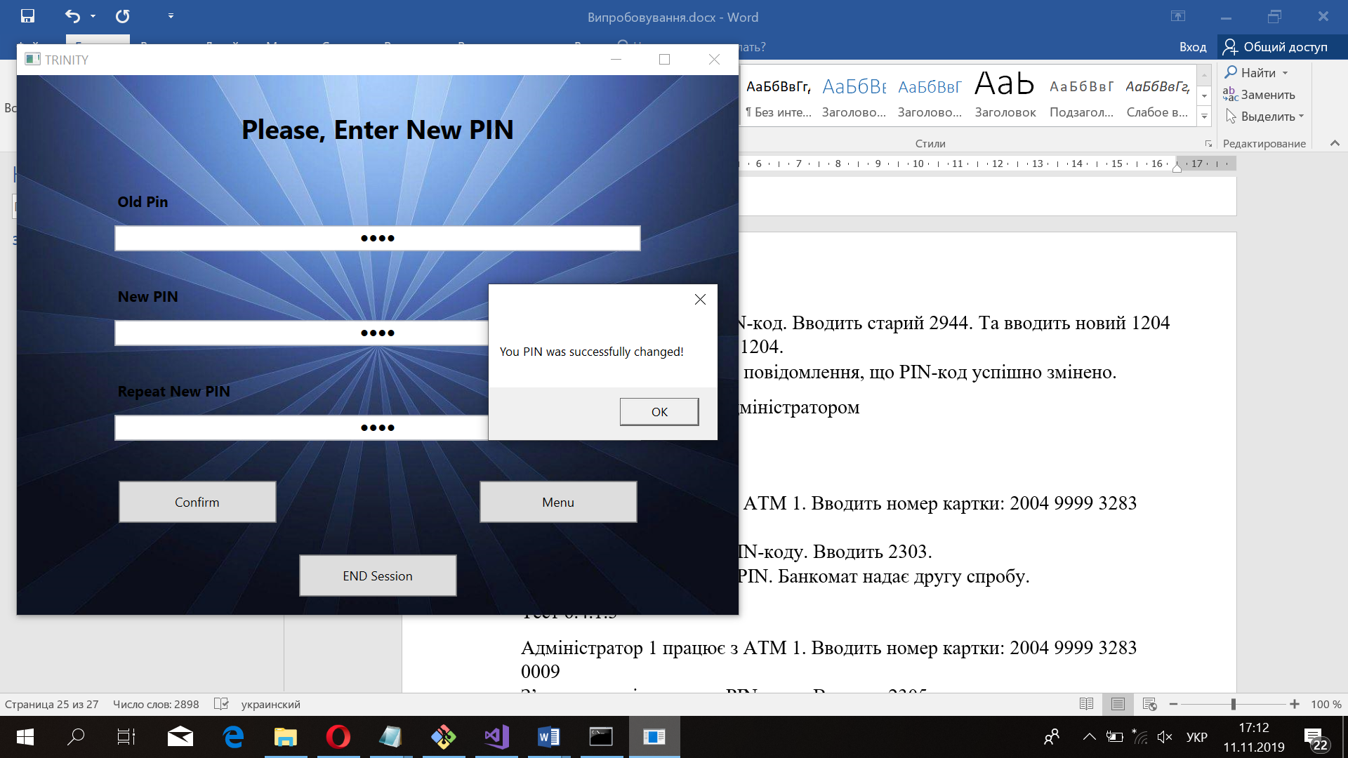

Результат: тест пройдено успішно

* 1. Робота АТМ з адміністратором
     1. Автентифікація

Тест 6.4.1.1

Адміністратор 1 працює з АТМ 1. Вводить номер картки: 2004 9999 3283 0009  
З’являється вікно вводу PIN-коду. Вводить 2303.   
Результат: неправильний PIN. Банкомат надає другу спробу.

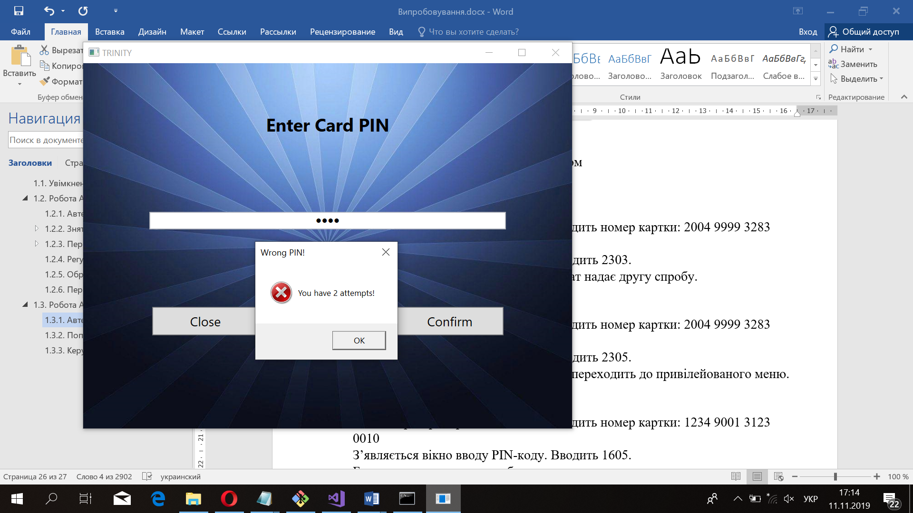

Результати: тест пройдено успішно.

Тест 6.4.1.3

Адміністратор 1 працює з АТМ 1. Вводить номер картки: 2004 9999 3283 0009  
З’являється вікно вводу PIN-коду. Вводить 2305.   
Результат: правильний PIN. Банкомат переходить до привілейованого меню.

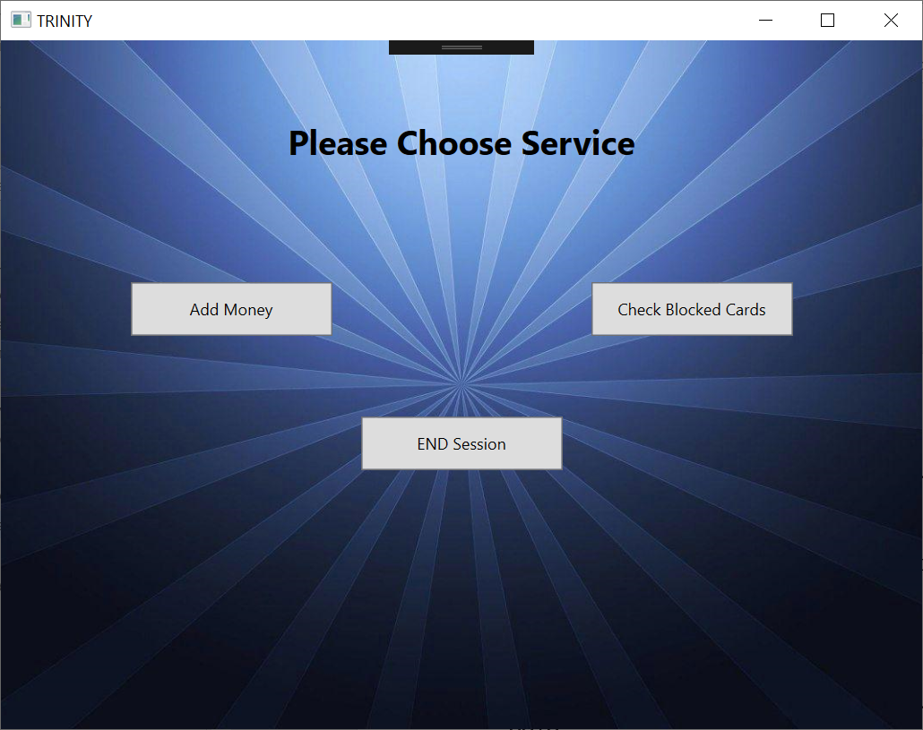

Тест 6.4.1.4

Адміністратор 2 працює з АТМ 2. Вводить номер картки: 1234 9001 3123 0010  
З’являється вікно вводу PIN-коду. Вводить 1605.   
Банкомат надає другу спробу.  
З’являється вікно вводу PIN-коду. Вводить 1604.  
Банкомат надає третю спробу.  
З’являється вікно вводу PIN-коду. Вводить 1602.  
Результат: неправильний PIN, спроби вичерпані, АТМ блокується, необхідно перезапустити АТМ.

Результат тестування: АТМ не заблокувався.

* + 1. Поповнення коштів

Тест 6.4.2.1

Адміністратор 1 працює з АТМ 1. Вводить номер картки: 2004 9999 3283 0009. Вводить 2305. Обирає поповнити кошти. Та вводить змінює наповненість кишень: 50 – 10, 100 – 3, 200 – 4, 500 – 70.  
Результат: Загальна сума коштів АТМ 1 змінена. Наповненість кишень 50 – 10, 100 – 3, 200 – 4, 500 – 70.

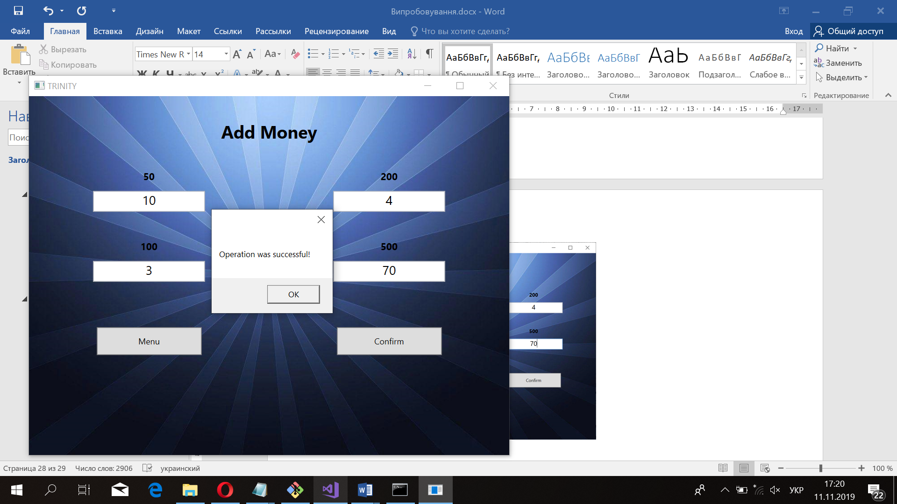

Результат: тест успішний

* + 1. Керування заблокованими картками

Тест 6.4.3.1

Адміністратор 1 працює з АТМ 1. Вводить номер картки: 2004 9999 3283 0009. Вводить 2305. Обирає заблоковані картки. Обирає картку з номером 5467 0098 1234 5643 та 5467 0098 1004 5643 та розблоковує їх.  
Результат: картки клієнта В розблоковані. Номери 5467 0098 1234 5643 та 5467 0098 1004 5643 зникли

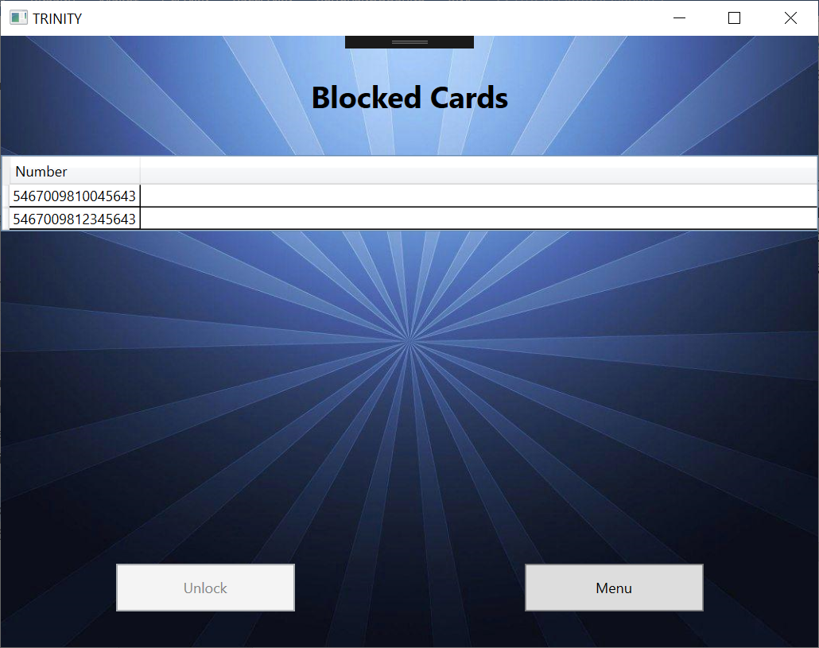

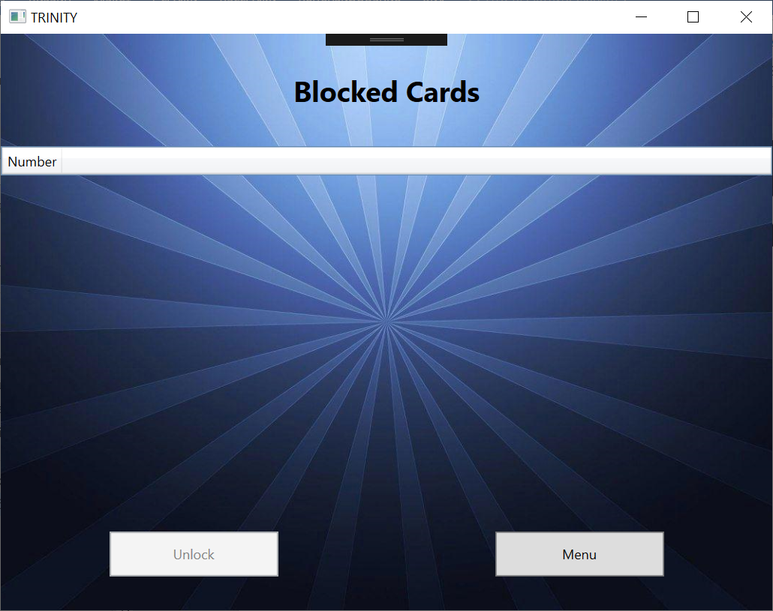

Результат тестування: тест пройдено.